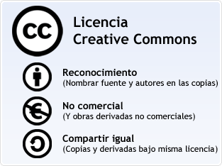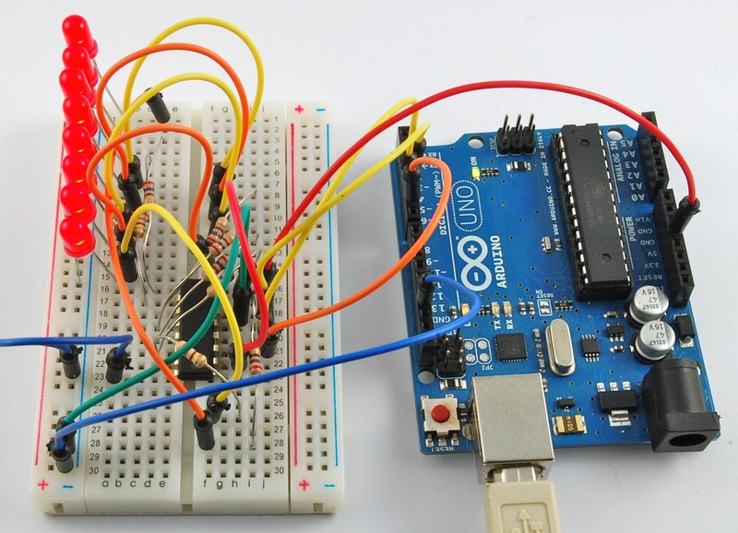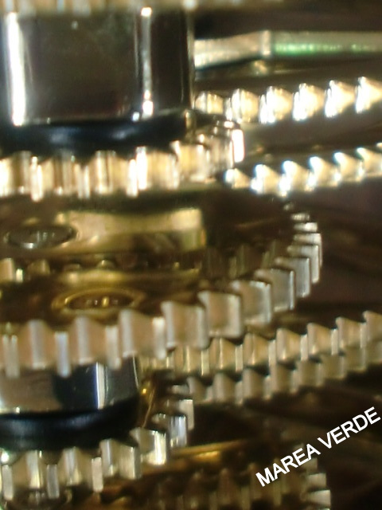****

**Educación Secundaria para Personas Adultas**

Módulo de Tecnología II

(Comunidad de Madrid)

**Soluciones**

Autores:

Eduardo Labanda Alonso

María Luisa Sánchez Almagro

Alberto Aceña Hernández

Índice

1. UD 1: Tecnologías de la Información y de la Comunicación 2

1.1 Cuestiones 2

1.2 Ejercicios Prácticos 10

1.2.1 Conexión punto a punto (PC a PC) con par trenzado 10

1.2.2 Conexión de una LAN a internet. 11

1.2.3 Acceso a internet a través de la conexión Wifi de otro ordenador. 11

2. UD2: Introducción a los Lenguajes de Programación. 12

2.1 Cuestiones 12

3. UD 3: Instalaciones eléctricas en viviendas 16

3.1 Cuestiones 16

3.2 Ejercicios de Electricidad en Viviendas 21

Ejercicio 1 21

Ejercicio 2 22

Ejercicio 3 23

Ejercicio 4 23

Ejercicio 5 24

Ejercicio 6 24

4. UD 4: Instalación de Agua, Gas, Calefacción, Aire Acondicionado y Domótica. 26

4.1 Cuestiones. 26

5. UD 5: Tecnología y Sociedad. 33

5.1 Cuestiones. 33

6. UD 6: Iniciación a la Actividad Emprendedora y Empresarial 40

6.1 Cuestiones 40

6.2 Ejercicios Prácticos 45

7. UD 7: Las Personas y la Salud. Promoción de la Salud. 47

7.1 Cuestiones 47

## UD 1: Tecnologías de la Información y de la Comunicación

## Cuestiones

1. ¿Qué es una red informática?

Una red informática es un conjunto de equipos informáticos interconectados entre sí para intercambiar información y/o compartir recursos. Estos recursos pueden ser información (archivos y carpetas), acceso a internet o algún periférico costoso (impresoras, discos duros, etc.).

1. ¿Qué es un host? ¿Y un periférico?

En las redes informáticas los dispositivos terminales conectados a la red se les denomina hosts y desempeñan el papel de emisores y receptores al mismo tiempo. Ordenadores, tabletas, teléfonos inteligentes, máquinas de videojuegos…son ejemplos de hosts. Si una impresora está conectada a la red es un host, sin embargo si está conectada a un ordenador es un periférico de dicho ordenador.

1. ¿Define protocolo de comunicaciones?

Para que el emisor y receptor puedan comunicarse necesitan utilizar el mismo sistema de reglas, a este conjunto de reglas se les llama protocolos.

1. Describe la pila de protocolos TCP/IP. Nombre de cada capa y funciones principales de cada una.

**Ordenador 1**

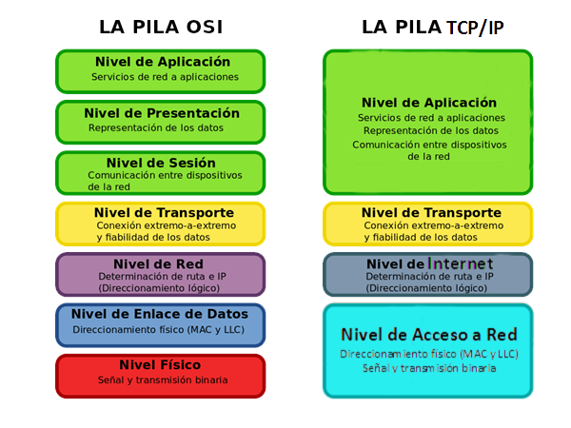

**Ordenador 2**



1. Nombra cinco aplicaciones que utilicen la red informática.

Navegadores (Chrome, Internet Explorer, Mozilla Firefox…), clientes correo electrónico (Outlook, Thunderbird…), eMule, Skype, Google Maps.

1. ¿Qué diferencia hay entre los protocolos TCP y UDP? Pon un ejemplo de una aplicación que utilice TCP y otra que utilice UDP.

El protocolo TCP confirma la entrega de los paquetes o notifica error en caso de que no lleguen al destino, el protocolo UDP no; Por tanto el primero es más lento. Los clientes de correo electrónico utilizan el protocolo TCP mientras que la aplicación de sincronización de fecha y hora NTP (Network Time Protocol) utiliza UDP. Aplicaciones como eMule pueden utilizar ambos protocolos.

1. ¿Para qué sirven los puertos TCP/UDP?

Los puertos TCP/UDP permiten identificar la aplicación que realiza el envío y a la que hay devolver las respuestas correspondientes desde el otro extremo.

1. ¿Qué es la dirección IP? ¿Para qué sirve?

Para identificar los equipos que forman la red, se asigna a cada uno de ellos una dirección de red (dirección IP).

1. ¿En qué se diferencia un conmutador de red de un router?

Normalmente los ordenadores no están unidos directamente sino que lo hacen a través de conmutadores (Nivel 1 de la pila de protocolos TCP/IP) y routers (Nivel 2 de la pila de protocolos TCP/IP). Los conmutadores unen host dentro de la misma red mientras que los routers conectan redes entre sí.

1. ¿Qué tipos de direcciones IP conoces? Pon ejemplos de dispositivos que utilicen cada uno de los tipos de direcciones.

|  |  |  |
| --- | --- | --- |
| Tipo de Dirección | Públicas | Privadas |
| Estáticas | Servidores de correo, de páginas WEB, blogs, wikis… | Impresoras de una red local.  Dirección interna de un router de acceso a internet (Puerta de enlace o Gateway). |
| Dinámicas | Dirección externa de routers de acceso a internet. | Hosts de una red local. |

1. ¿Por qué surgieron las direcciones IPv6?

Debido al incremento de hosts conectados a internet se pensaba que las direcciones IP se agotarían.

1. ¿Qué es un servidor DHCP y dónde reside?

El servidor DHCP asigna direcciones a los hosts (direcciones dinámicas); normalmente reside en le router de acceso a internet.

1. ¿Qué es el mecanismo NAT? ¿Cómo funciona? ¿Qué elemento de una red realiza dicho mecanismo?

El router de la red local (gateway) modifica los mensajes de salida cambiando la dirección privada de los hosts de la red local por la dirección propia (dirección pública). Los servidores externos a la red local responden a la dirección del router y este posteriormente redirige los mensajes de respuesta recibidos al ordenador de la red local peticionario (dirección privada).

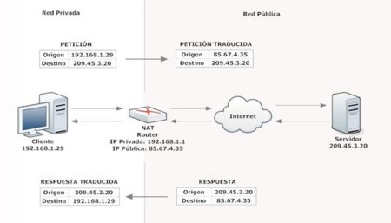

1. ¿Qué es un DNS? ¿Dónde está ubicado?

El DNS es un servidor que realiza la traducción de una URL a la dirección IP correspondiente y viceversa. Está ubicado en la red del suministrador de internet.

1. ¿Cuál es la dirección de la puerta de enlace o gateway de una red local?

Es la dirección IP interna del router de acceso a internet.

1. ¿Para qué sirve la máscara de subred? Pon un ejemplo. ¿Cómo funciona?

La máscara de subred se utiliza para definir subredes. La parte de la máscara que tiene “1’s” es la identificación de la subred y la parte que tiene “0’s” es la identificación del host dentro de dicha subred. Por ejemplo con la máscara 255.255.255.0 (en binario 11111111.11111111.11111111.00000000) y la dirección IP de la puerta de enlace 192.168.1.1 indican que la identificación de subred es 192.168.1 y que la identificación de los host viene dada por el cuarto grupo desde el 1 hasta el 255. La máscara lo que determina es qué mensajes de los que circulan por la subred tienen como destino algún ordenador de dicha subred y cuales han de salir fuera de la subred a través del router. La máscara de subred es suministrada por el proveedor de internet.

1. Para la máscara 255.255.255.0, ¿las siguientes direcciones pertenecen a la misma red local?
   1. Dir1: 10.226.254.129 y Dir2: 10.226.255.129
   2. Dir1: 10.226.254.129 y Dir2: 10.226.254.130

Para que Dir1 y Dir2 pertenezcan a la misma subred tienen que tener los tres primeros grupos de números iguales ya que la máscara es 255.255.255 por tanto las direcciones del apartado a) no pertenecen a la misma subred mientras que los del apartado b) sí.

1. ¿Qué es la dirección MAC?

Es la dirección física del adaptador de red sea este Ethernet o Wifi.

1. ¿Qué parámetros es necesario introducir en un ordenador para configurar la red manualmente?

Es necesario introducir:

* Dirección IP del propio host.
* Máscara de subred.
* Dirección IP del Gateway.
* Dirección IP del DNS.

1. ¿Qué es una interfaz o adaptador de red? Enumera los tipos que conoces.

Permiten el acceso del host al medio físico o inalámbrico de la red. Pueden estar integrados en la placa base, en una ranura de expansión del PC o mediante conexión USB.

Los más usuales son:

1. Adaptador Ethernet. Para la conexión a la red mediante cable de par trenzado y conector RJ45.
2. Adaptador Wifi. Permite el acceso a una red Wifi.
3. Adaptador Bluetooth. Permite el acceso a dispositivos Bluetooth.
4. ¿Qué interfaces físicas (canales de comunicación), suele tener un ordenador portátil?

Adaptador Ethernet, Wifi y Bluetooth.

1. ¿Qué interfaces físicas (canales de comunicación), suele tener un teléfono móvil?

Adaptador a la red móvil, Wifi y Bluetooth.

1. ¿Qué es un cable de par trenzado? ¿Para qué se utiliza?

Es un cable con cuatro pares de hilos. Es el medio de acceso a la red Ethernet.

1. ¿Qué categorías de par trenzado conoces? ¿A qué velocidad máxima pueden funcionar?

Los más utilizados actualmente son: Cat. 5E, 6 y 7. Los dos primeros permiten transmisión a 1 Gbps y el último a 10 Gbps.

1. ¿Cómo se llama el software que controla los adaptadores de red?

Driver.

1. Atendiendo a como se comunican entre ellas, ¿Qué tipos de aplicaciones de red existen? Pon un ejemplo de cada tipo.

Cliente-servidor como el correo electrónico y P2P (Peer to Peer) como eMule.

1. Nombra y describe los tipos de redes que existen según su alcance. ¿Cuál es su alcance? ¿Qué tecnologías se utilizan en cada una?

**PAN** (Personal Area Network). Una PAN es una red de computadoras para la comunicación entre distintos dispositivos (computadoras, teléfonos, dispositivos de audio, impresoras, teclados, ratones...). Estas redes tienen normalmente un alcance de unos pocos metros y se utilizan para uso personal. Se suelen realizar mediante tecnologías inalámbricas como Bluetooth, la cual admite no solo transmisión de datos sino también de voz.

[**LAN**](http://es.ccm.net/contents/#LAN) (Local Area Network). Una LAN es una red que conecta los ordenadores en un área relativamente pequeña, de cientos de metros (como una habitación, un edificio, o un conjunto de edificios). Suelen combinar tecnologías alámbricas mediantes conmutadores e inalámbricas con puntos de acceso Wifi.

[**MAN**](http://es.ccm.net/contents/#MAN) (Metropolitan Area Network). Una red MAN conecta diversas LAN cercanas geográficamente (en un área de unos cincuenta kilómetros), entre sí a alta velocidad. Una MAN permite que dos nodos remotos se comuniquen como si formaran parte de la misma red de área local. Una MAN está compuesta por conmutadores y routers conectados entre sí mediante conexiones de alta velocidad (generalmente cables de fibra óptica).

[**WAN**](http://es.ccm.net/contents/#MAN) (Wide Area Network). Una WAN es una red de equipos informáticos geográficamente dispersos, que pueden estar incluso en continentes distintos. El sistema de conexión para estas redes es una mezcla de distintas tecnologías involucrando, normalmente, a redes públicas de transmisión de datos. La WAN más conocida es Internet, a la que suele llamarse “Red de Redes”.

1. ¿Qué es internet? ¿Cuándo se originó? ¿Quién financió el proyecto?

El término Internet procede del inglés Interconnected Networks, que se traduce como redes interconectadas. Internet es una red mundial (WAN) que permite que estén conectados entre sí ordenadores de otras redes de ámbito más pequeño en cualquier parte del mundo.

Internet se creó en 1969  cuando se estableció la primera conexión de [computadoras](https://es.wikipedia.org/wiki/Computadora), conocida como [ARPANET](https://es.wikipedia.org/wiki/ARPANET), entre tres universidades de [California](https://es.wikipedia.org/wiki/California) ([Estados Unidos](https://es.wikipedia.org/wiki/Estados_Unidos)), proyecto financiado por el departamento de defensa de EEUU.

1. ¿Qué es la World Wide Web? ¿Dónde y cuándo se inventó?

La navegación por internet (World Wide Web) es una aplicación que se soporta sobre la infraestructura de internet y que permite el almacenamiento, la búsqueda y acceso a información de todo tipo: textual, vídeos, audios…mediante enlaces de hipertexto.

Mientras que se considera que internet se creó en 1969 con la construcción de la red ARPANET, la WWW o simplemente Web, se inventó hacia 1990 en el Centro Europeo de Investigación Nuclear (CERN) radicado en Suiza, como una forma de organizar y compartir información entre los distintos investigadores.

1. Explica tres Ventajas y desventajas de las redes alámbricas respecto a las inalámbricas.

|  |  |
| --- | --- |
| **Ventajas** | **Desventajas** |
| Más rápidas. | Menos flexibles desde el punto de vista de la movilidad. |
| Más estables. Es infrecuente la desconexión de internet. | Menos estéticas debido al cableado, canaletas y conectores asociados. |
| Más seguras. Para romper la seguridad es necesario el acceso físico al cable. | Más costosas de implantación debido principalmente a la mano de obra asociada a la instalación. |

1. Haz un esquema de que elementos componen un acceso a internet por ADSL.

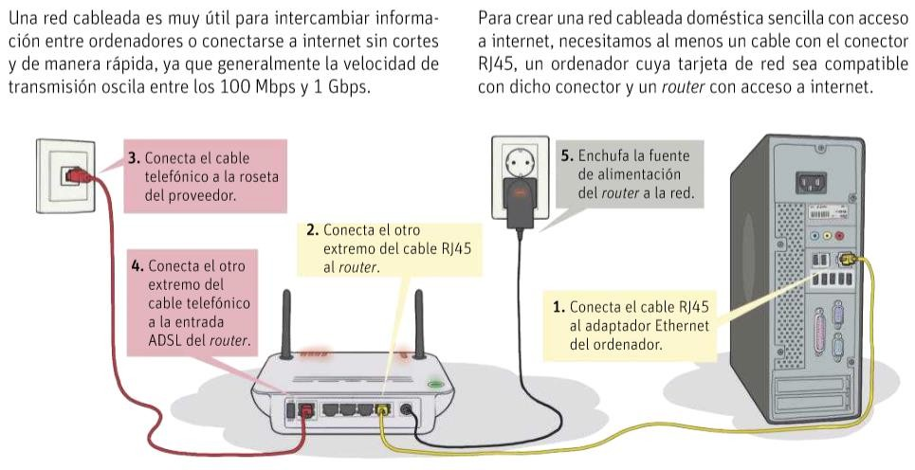

1. Nombra, al menos, cinco tipos de malware, describe su característica principal, cómo se propaga y qué daño produce.

|  |  |  |  |
| --- | --- | --- | --- |
| **Tipo** | **Características** | **Cómo se transmite** | **Daños que produce** |
| Virus | Infectan programas, documentos o archivos del sistema operativo. Requiere intervención del usuario. | Por cualquier medio (descargas Web, email, pen drives, CD/DVD, P2P…), insertado en programas o ficheros. | Depende de la intención del creador del malware. |
| Caballo de Troya | Permite el acceso a programas o usuarios externos. | A través de juegos y programas gratuitos. | Por sí mismo no produce daños, pero posibilita que otros lo hagan. |
| Gusanos | Se autoreplican sin intervención humana. | A través de la red. | Ralentizan el ordenador y/o la red. |
| Spyware | Transmiten al exterior datos (por ejemplo cuando escribimos el usuario y la clave de acceso a un banco), y/o movimientos por la red. | A través de juegos y programas gratuitos y por acceso a ciertas Webs. | Robo de datos sensibles: claves, cuentas bancarias…ralentización del ordenador e inestabilidad del sistema operativo. |
| Adware | Ventanas emergentes o pop-ups. | Al acceder a ciertas Webs y en instaladores de aplicaciones. | Si se abren muy rápido ralentizan el ordenador. |
| Phising | Suplantación de identidad para obtener información sensible. | Correo electrónico, chats o teléfono | Robo de datos sensibles: claves, cuentas bancarias… |
| Spam o correo basura | Envío indiscriminado de mensajes de correo con mensajes comerciales. | Correo electrónico | Pérdida de tiempo de los usuarios. En ocasiones pueden contener enlaces que permiten la descarga de otro malware. |
| Rasomware | Bloquea el ordenador y/o encripta datos del disco. | Normalmente se transmite como un troyano o como un gusano, infectando el sistema operativo. | Pago de rescate para desbloquear el ordenador o liberar los datos. |

1. ¿Qué programas antimalware conoces?

Antivirus, Antiespía (Antispy), Cortafuegos (Firewall) y Antispam.

1. Describe cinco medidas de seguridad anti-malware que puedes adoptar para proteger tu ordenador.
2. Instalar y mantener actualizado el software antimalware.
3. Tener actualizado el sistema operativo, al menos las actualizaciones críticas.
4. Evitar utilizar programas ilegales.
5. Evitar descargas desde programas P2P o desde webs que no son de confianza.
6. No abrir correos ni ficheros adjuntos de procedencia desconocida o sospechosa.
7. Acceder a webs de compras de confianza y asegurarte que utiliza protocolo **https**.
8. Configurar en el navegador el bloqueo de ventanas emergentes. Hay aplicaciones legítimas que utilizan ventanas emergentes por lo que en este caso o habilitamos las ventanas emergentes de forma permanente o debemos estar atentos a la barra de direcciones del navegador donde nos aparecerá un mensaje de “*ventana emergente bloqueada*”, para desbloquearlas.
9. Algunos navegadores, como Internet Explorer 11, permiten la configuración de “*Filtro SmartScreen”* que impide el acceso a páginas WEB con elementos peligrosos o envía notificaciones de “S*itio WEB NO seguro”.*
10. Explica cinco medidas de seguridad para mejorar la protección de una red Wifi.
11. Clave Wifi: utiliza una clave Wifi compleja (de al menos 12 caracteres), que utilice letras, números y símbolos y que alterne mayúsculas y minúsculas.
12. Cifrado: utiliza encriptación de mensajes con tipo de autenticación WPA2 y algoritmo de cifrado AES. Si te conectas a una red pública asegúrate de que utiliza autenticación WPA2/AES.
13. SSID: es el nombre que identifica la red. Cámbialo en el router de modo que no se pueda reconocer a que operador pertenece y que no guarde relación con la clave Wifi.
14. Clave Router: cambia la clave por defecto de acceso a la configuración del router para evitar que si alguien entra en tu Wifi pueda acceder al mismo. No todos los operadores suministran la dirección del router, el usuario y la clave de acceso.
15. Filtrado MAC: configurar en el router filtrado MAC, de modo que solo puedan acceder a la red los dispositivos cuya MAC (dirección de la tarjeta de red), haya sido configurada manualmente en el router.
16. IP Estáticas: deshabilitar en el router el servidor DHCP (asigna direcciones IP de forma automática), esto dificulta el acceso de un hacker pero nos obligará a añadir direcciones IP estáticas en nuestros dispositivos.
17. WPS (Wi-Fi Protected Setup): es un mecanismo que permite la configuración de forma sencilla de un nuevo dispositivo en la red sin introducir la contraseña de red. Es necesario activar el botón WPS en el router y en el dispositivo. Algunos dispositivos requieren la introducción de un PIN y otros no, este PIN es fácil de averiguar por fuerza bruta, sin embargo el tiempo que está activado el botón WPS es pequeño (unos pocos minutos), por lo que la probabilidad de que un hacker sea capaz de averiguar le PIN en tan corto espacio de tiempo en muy baja.
18. ¿Qué significa el acrónimo **TIC**?

Tecnologías de la Información y la Comunicación.

1. ¿Qué es la Web 2.0 o Web Social? Pon tres ejemplos.

El concepto Web 2.0, también denominado Web Social, surge por primera vez en 2004, definiéndose como la evolución de la Web, y se fundamenta en el desarrollo de servicios centrados en el usuario y en la participación activa de éstos generando contenidos, permitiendo una mayor interactividad y conexión entre los usuarios. Ejemplos de aplicaciones WEB 2.0 son los foros, las wikis o redes sociales donde los usuarios pueden contribuir con contenidos.

1. Enumera y explica cinco aplicaciones que permiten la compartición de información en la red e indica cómo funcionan.

|  |  |
| --- | --- |
| **Aplicación** | **Características** |
| Redes sociales | Permite la creación de un perfil público o semipúblico para compartir información con una red de contactos. |
| Blog | Es una página web personal donde el usuario escribe periódicamente sobre cualquier tema de interés personal o colectivo. Los lectores pueden hacer comentarios. |
| Microblog | Es un servicio que permite a los usuarios escribir mensajes con una longitud máxima de 140 caracteres. |
| Wiki | Es un sitio Web donde varios usuarios pueden crear, editar, borrar o modificar los contenidos de una página web de forma fácil e interactiva. |
| Foros | Permiten compartir información organizada por temas (hilos o threads) |
| Páginas WEB | Información electrónica organizada en páginas y capaz de contener texto, [sonido](https://es.wikipedia.org/wiki/Sonido), [vídeo](https://es.wikipedia.org/wiki/V%C3%ADdeo), enlaces, imágenes. |
| Chats | El chat sirve para poder comunicarse con grupos de personas de forma instantánea. |
| Alojamiento de ficheros | Permiten almacenar ficheros en la red y compartirlos de forma pública, a ciertos usuarios o bien a través de un enlace. |
| Ofimática de red | Permiten crear, modificar, borrar y compartir ficheros de distintos tipos en la red (documentos, hojas de cálculo y presentaciones). La modificación del documento puede ser simultánea por varios usuarios. |
| P2P | Permiten compartir ficheros residentes en los ordenadores de los usuarios y que estos ponen a disposición de los demás. |

1. Ventajas de los medios digitales en internet.

**Bajo costo:** las herramientas y aplicaciones son gratuitas y pueden ser utilizadas desde cualquier sitio. Solo es necesario un ordenador o un teléfono móvil con acceso a internet.

**Colaboración:** son herramientas colaborativas, donde las personas crean y comparten información, conocimientos, habilidades, experiencias…aminoran el número de reuniones necesarias para realizar un trabajo.

**Relaciones Sociales:** los contenidos son enlazados por otros usuarios, creando una red de interrelaciones.

**Aprendizaje Cooperativo:** desarrolla nuevas formas de aprendizaje, siempre y cuando se obtenga la información de web fiables. Unos usuarios ayudan a otros en los foros temáticos, por ejemplo.

Libertad de Información: La información fluye sin posibilidad de filtro o censura.

**Ciudadanía global:** promueve la crítica, el compromiso y la movilización con causas medioambientales, de derechos humanos, justicia, derechos de los animales…

1. Cita y describe cinco riesgos de los medios digitales en internet.

**Información falsa o tendenciosa:** debido a que en internet puede participar cualquier persona sin control sobre la información que se vierte, dicha información puede ser errónea o tendenciosa, es decir, volcada en internet con el fin de convencer de hechos que no son ciertos y/o obtener beneficio económico o de otro tipo.

**Propagación de bulos:** a través de redes sociales la información se difunde con gran velocidad (información viral), tanto si la información es veraz como si es falsa.

**Cyberbulling o acoso en la red:** basado en el anonimato y la inmediatez de las redes sociales, se vierten insultos y acusaciones a personas que pueden causar un daño importante o incluso irreparable.

**Incitación al odio:** prejuicios, mensajes de odio, intolerancia y llamadas a la violencia contra una persona o grupos de personas a causa de su raza, religión, nacionalidad o ideas políticas, se multiplican y amplifican también en las redes sociales aprovechando su característica de viralidad.

**Información personal sensible:** debemos evitar subir a la red información sensible tales como datos personales o bancarios, fotografías o vídeos comprometedores… Una vez que subimos dicha información a la red perdemos el control sobre la misma.

**Pérdida de tiempo y de concentración:** debido a la cantidad de información y contenidos atractivos que existen en internet, puede provocarnos la incapacidad de concentrarnos en lo que tenemos que hacer.

## Ejercicios Prácticos

## Conexión punto a punto (PC a PC) con par trenzado

1. ¿Por qué es necesario configurar las direcciones IP manualmente?

En esta configuración NO existe un servidor DHCP que pueda asignar direcciones IP dinámicas.

1. ¿Tienes conexión a internet? ¿Por qué?

No, porque no existe en esta configuración un router de conexión a internet (Gateway).

1. Configura en PC1 la dirección IP: 10.226.253.156.¿Puedes ver ahora al otro PC en la sección de “Red” del explorador de archivos? ¿Por qué?

No, porque ahora los dos PCs están en subredes diferentes y por tanto es necesario disponer de un router para conectar ambas subredes.

1. ¿Qué ventaja tiene añadir un conmutador o switch?

La ventaja es que se pueden añadir más hosts a la subred.

## Conexión de una LAN a internet.

1. ¿Tenemos conexión a internet? ¿Por qué?

No, porque no hemos configurado en los PCs la dirección IP del router (gateway).

1. ¿Tenemos ahora conexión a internet?

Sí porque ya hemos configurado la dirección IP del gateway en los PCs.

1. ¿Podemos acceder a la URL: “[www.google.es](http://www.google.es)” mediante un navegador? ¿Por qué?

No, porque no hemos configurado la dirección IP de un DNS (Domain Name Service).

1. ¿Podemos acceder ahora a la URL: “[www.google.es](http://www.google.es)” mediante un navegador?

Si, ya tenemos configurada la dirección IP del servidor DNS que nos traduce el dominio “[www.google.es](http://www.google.es)” a la dirección IP correspondiente.

1. ¿Seguimos teniendo acceso a la carpeta compartida?

Si, el haber introducido un conmutador o switch para conectar ambos PCs no afecta a la conectividad entre ambos respecto a la conexión directa.

## Acceso a internet a través de la conexión Wifi de otro ordenador.

1. Haz doble clic sobre el adaptador de red de PC1 y después pincha en “detalles”. Haz lo mismo con el adaptador de red de PC2. Observa: ¿A quién corresponde la IP de la puerta de enlace de PC1? ¿A quién corresponde la IP del servidor DHCP de PC1? ¿Qué conclusión obtienes?

La dirección IP de la puerta de enlace del PC1 es la dirección IP del PC2. La dirección IP del servidor DHCP del PC1 es la dirección IP del PC2. El PC2 se comporta como un router para el PC1.

1. Haz doble clic sobre el adaptador de red Wifi de PC2 y después pincha en “detalles”. Observa: ¿A quién corresponde la IP de la puerta de enlace de PC2? ¿A quién corresponde la IP del servidor DHCP de PC2? ¿Qué conclusión obtienes?

La dirección IP de la puerta de enlace del PC2 es la dirección IP del router de acceso a internet de la sala de informática. La dirección IP del servidor DHCP del PC2 es la dirección IP del router de acceso a internet de la sala de informática. El router de acceso a internet de la sala de informática es también el router del PC2 a través del punto de acceso Wifi.

1. ¿Cuántas direcciones IP tiene el PC2 donde hemos instalado el adaptador Wifi?

Dos: una dirección IP por cada subred a la que está conectado; la subred donde está el PC1 y la subred, creada por el router de acceso a internet de la sala de informática, a la que accede a través del punto de acceso Wifi.

1. En la configuración de esta práctica, ¿Cuántos routers hemos usado para acceder a internet desde el PC1? ¿Cuáles?

Tres routers. El PC2 hace de router hacia la subred del PC1, el router de acceso a internet de la sala de informática y también el punto de acceso WIFI que, aunque no actúa ni como DHCP ni como gateway, encamina la información desde la zona WIFI a la subred de cable de la sala de informática.

1. ¿Cuántos servidores DHCP estamos usando? ¿Cuáles?

Dos. El PC2 y el router de acceso a internet de la sala de informática.

## UD2: Introducción a los Lenguajes de Programación.

## Cuestiones

1. Nombra y explica la función de todos los componentes que conozcas de una placa base.

Ver el apartado 2.0 del texto.

1. ¿Para qué sirve la memoria caché de nivel 2 (L2)? ¿Dónde suele situarse?

Situada, en algunos casos, en la parte inferior del zócalo de la CPU y en cualquier caso muy próxima al procesador. Las memorias caché son memorias más rápidas (y caras) que las memorias RAM y almacenan las instrucciones y los datos más frecuentemente usados de modo que cuando la CPU necesite acceder de nuevo a dicha instrucción o dato no tenga que ir a buscarla a la memoria RAM que es más lenta.

1. ¿Qué contiene la memoria BIOS?

Es una memoria, permanente y modificable, que alberga el programa de arranque y los parámetros de configuración de la placa base. También contiene un programa que permite ver y configurar dichos parámetros.

1. ¿Qué es el POST?

El proceso de comprobación POST (Power On Self Test), comprueba que los diferentes circuitos de la placa base funcionan correctamente (auto-test), en caso contrario hace sonar unos pitidos. Cada tipo de pitido indica un tipo de error, la codificación de los pitidos no está estandarizada, depende de cada fabricante por tanto es necesario consultar la documentación de la placa base.

1. Explica el proceso de arranque de un ordenador.

Ver el apartado **¡Error! No se encuentra el origen de la referencia.** del texto.

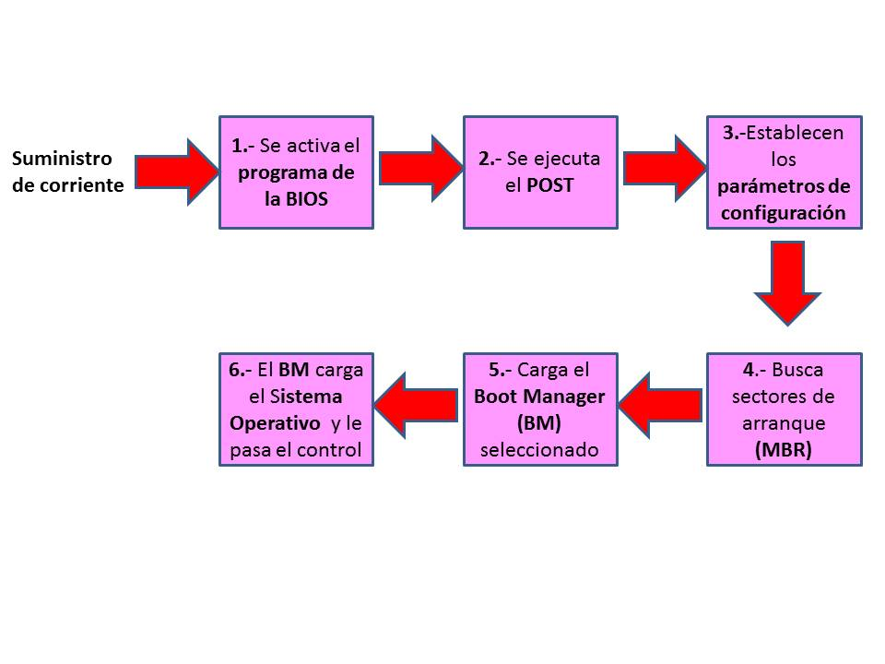

1. Explica qué es un microcontrolador.

Un microcontrolador es un circuito impreso que al menos contiene el procesador, la memoria RAM y un conjunto de puertos de entrada/salida para controlar dispositivos externos como motores, válvulas…

1. ¿Qué bloques funcionales hay dentro de una CPU?
2. **Unidad de Control**: controla la secuenciación de las instrucciones del programa.
3. **Unidad Aritmética y Lógica** (**ALU** **A**rithmetic and **L**ogic **U**nit) es el componente que realiza las operaciones lógicas y aritméticas (suma, resta, multiplicación, división…).
4. **Registros**: Tales como:
   1. **Contador de programa (PC)**: contiene la dirección de memoria RAM de la siguiente instrucción que se va a ejecutar.
   2. **Palabra de estado (PSW)**: cada bit de este registro indica el estado de la última operación realizada (cero, negativo/positivo, desbordamiento, interrupción, acarreo…).
   3. **Acumuladores y pila de registros**: normalmente están dotados del acumulador A y B. Otras arquitecturas en vez de tener dos acumuladores tienen una “**pila**” de registros de modo que la **ALU** realiza las operaciones entre una posición de memoria y uno de los registros de la pila.
5. Haz un esquema de la arquitectura Von Neumann.

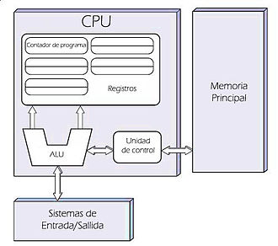

1. ¿Qué es un lenguaje de programación?

Un Lenguaje de Programación es una herramienta que permite especificar las instrucciones que queremos que el procesador ejecute para realizar una cierta tarea.

1. Según su evolución en el tiempo, enumera y explica los distintos tipos de lenguajes de programación que conoces.
2. **Lenguajes Máquina**. Las instrucciones y las direcciones se expresan en binario.
3. **Lenguajes Simbólicos**. Las instrucciones se expresan con nemónicos de texto.
4. **Lenguajes de Bajo Nivel o Ensambladores**. Las instrucciones se expresan con nemónicos de texto y las direcciones mediante etiquetas textuales.
5. **Lenguajes de Alto Nivel**. Las instrucciones son frases próximas al lenguaje humano.
6. **Lenguajes Orientados a Objetos**. Añade al lenguaje de alto nivel que el comportamiento de dispositivos se encapsula en estructuras llamadas objetos.
7. **Lenguajes de Inteligencia Artificial**.
8. ¿Cuáles son las ventajas de los lenguajes de programación de alto nivel?

Los lenguajes de programación de alto nivel presentan **las siguientes ventajas** respecto a los anteriores de bajo nivel:

1. Permiten una programación más rápida (**eficiencia)**.
2. Permite detectar errores con más facilidad y si otro programador tiene que hacerse cargo del programa lo podrá entender en muy poco tiempo (**mantenibilidad**).
3. Otra gran ventaja de los programas de alto nivel es que el mismo programa (código fuente) puede funcionar en distintos procesadores (**portabilidad**), ya que los programas compiladores pueden convertir el código fuente a los códigos máquina específicos de distintos procesadores.
4. ¿Qué ventaja adicional aportan los lenguajes orientados a objetos respecto los no orientados a objetos?

Además de las ventajas de los lenguajes de alto nivel, estos lenguajes facilitan la distribución de trabajo entre distintos programadores.

1. Pon 5 ejemplos de lenguajes de programación e indica para que se utilizan.

Ver 2.2 del texto.

1. Cuál es la diferencia entre lenguajes interpretados y compilados.

Los lenguajes de programación compilados son más rápidos que los interpretados ya que el procesador ejecuta directamente el código máquina producido por el compilador sin necesidad de ningún procesamiento intermedio.

1. ¿Para qué sirve el Clock de la placa base?

Es la señal binaria que marca el ritmo de ejecución de las instrucciones del programa en ejecución.

## UD 3: Instalaciones eléctricas en viviendas

## Cuestiones

1. Describe la estructura de la red eléctrica desde la etapa de producción de energía hasta su consumo en las viviendas, nombrando cada una de las partes, el voltaje que las caracteriza, etc.

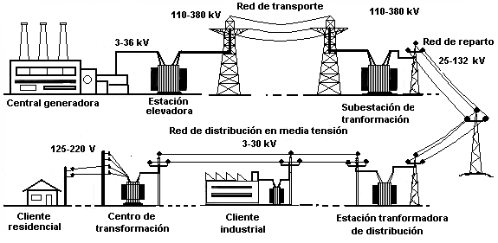

**Fig.-3.1 Estructura de la Red Eléctrica (Fuente: Wikipedia)**

1. ¿Cuál es la normativa que regula la construcción y mantenimiento de las instalaciones baja tensión?

REBT (Reglamento Electrotécnico de Baja Tensión).

1. ¿Qué cables suben desde el cuarto de contadores hasta el interior de la vivienda?

Fase, Neutro y Toma de Tierra.

1. ¿De qué color es el aislamiento de los cables de fase, neutro y tierra?

El cable de fase puede ser negro, marrón o gris, el de tierra verde y amarillo y el cable de neutro azul.

1. Dibuja y nombra cada uno de los elementos de la Caja General de Mando y Protección.

El CGMP aloja en su interior todos los dispositivos de mando y protección de la instalación particular:

1. Interruptor General Automático (IGA).
2. Interruptor Diferencial (ID).
3. Pequeños Interruptores Automáticos (PIAs).

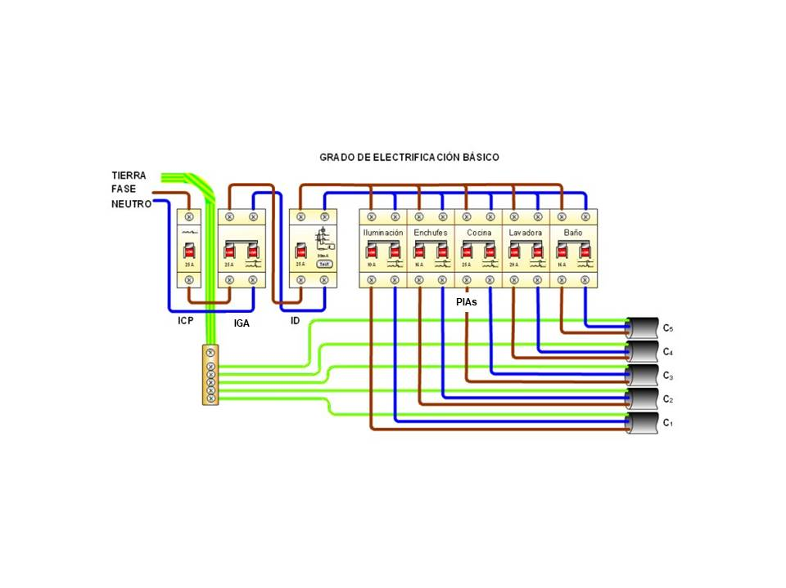

1. ¿Qué es el ICP? ¿Para qué sirve?

El ICP sirve para limitar el consumo de energía del cliente a la potencia contratada, que es la potencia que nos “reserva” la compañía eléctrica.

1. ¿Si he contratado con la compañía eléctrica 4.600 watios, de cuántos amperios debe ser mi ICP?

Potencia (Watios) = Intensidad (Amperios) x Voltaje (Voltios) => P = I x V

4.600 w = I x 230 v => I = 4.600 w / 230 v = **20 A**

1. ¿Qué protegen los interruptores magnetotérmicos?

Tienen la función de proteger la instalación interior de posibles sobrecargas o cortocircuitos que se puedan producir en el interior de la vivienda.

1. ¿Qué protege el interruptor diferencial?

El Interruptor Diferencial protege a las personas (y no a la instalación), contra los “contactos directos” e “indirectos”.

1. ¿Qué circuitos debe tener una vivienda tipo con electrificación básica? Describe su función.



1. ¿Qué circuitos se pueden añadir a una vivienda con electrificación elevada? Describe su función.
   * C6 circuito adicional del tipo C1, por cada 30 puntos de luz.
   * C7 circuito adicional del tipo C2, por cada 20 tomas de corriente de uso general o si la superficie útil de la vivienda es mayor de 160 m2.
   * C8 circuito de distribución interna, destinado a la instalación de calefacción eléctrica, cuando existe previsión de ésta.
   * C9 circuito de distribución interna, destinado a la instalación de aire acondicionado, cuando existe previsión de éste.
   * C10 circuito de distribución interna, destinado a la instalación de una secadora independiente.
   * C11 circuito de distribución interna, destinado a la alimentación del sistema de automatización, de gestión técnica de la energía y de seguridad, cuando exista previsión de ésta.
2. ¿Cómo deben instalarse los puntos de luz en una vivienda, en serie o en paralelo? Razona tu respuesta.

Los puntos de luz de una vivienda deben instalarse en paralelo, en caso de instalarse en serie tendría dos inconvenientes principales:

1. La caída de tensión en cada una de los puntos de luz no sería de 230 voltios sino inferior dependiendo del número de puntos de luz y las características de cada punto de luz por lo que no lucirían con la luminosidad para las que están diseñadas.
2. Si se funde un punto de luz, dejarían de lucir el resto de los puntos de luz.
3. Dibuja el diagrama unifilar de un punto de luz con un interruptor partiendo de una caja de registro.

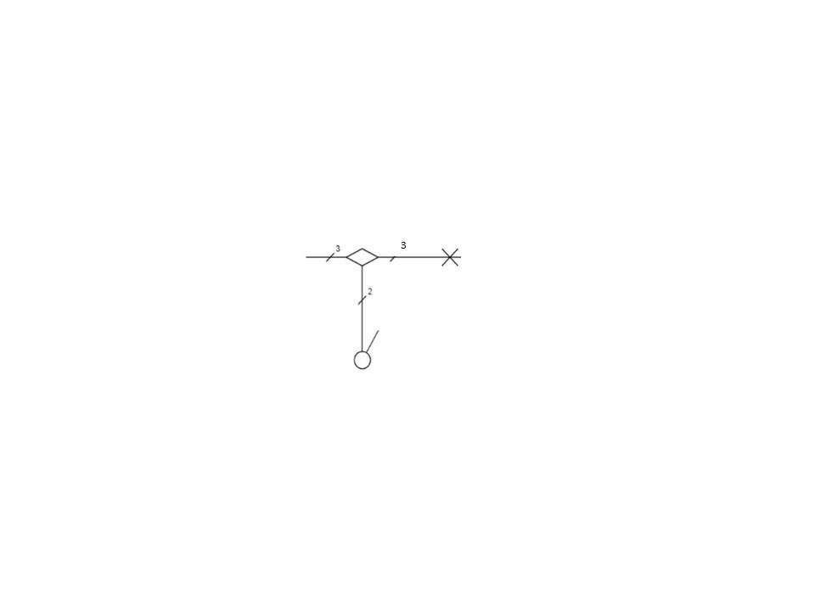

1. 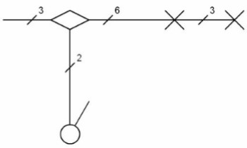Dibuja el diagrama unifilar de dos puntos de luz con un interruptor partiendo de una caja de registro.
2. Dibuja el diagrama unifilar de un enchufe partiendo de una caja de registro.

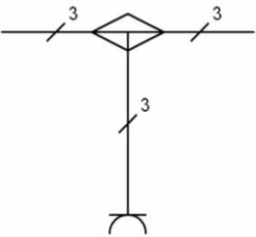

1. Dibuja el diagrama unifilar de un punto de luz con dos conmutadores combinados partiendo de una caja de registro.

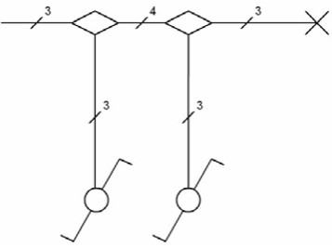

1. Si un PC consume 50 watios y su pantalla LCD consume 20 watios, ¿Cuánta energía gasto al cabo de 8 horas trabajando con él? Expresa la energía en watios x hora y en kilowatios x hora.

Energía (watiosxhora) = Potencia (watios) x Tiempo (horas)

E (wxh) = (50 w + 20 w) x 8 h = 560 wh = 0,560 Kwh

1. ¿En qué apartados de pago puede dividirse una factura eléctrica?
   1. Potencia Contratada.
   2. Energía Consumida
   3. Impuesto de la Electricidad.
   4. Alquiler de equipos de medida.
   5. Impuesto de Valor Añadido (IVA).

## Ejercicios de Electricidad en Viviendas

## Ejercicio 1

En una vivienda de 100 m2, tenemos los siguientes receptores:

* **Comedor:** 3 bombillas de 100 W, televisión de 150 W, equipo de música 135 W, DVD 60 W, lámpara de 40 W.
* **Pasillo:** 4 bombillas halógenas de 50 W.
* **Cocina:** 2 fluorescentes de 30 W, Nevera de 350 W, lavavajillas 600 W, microondas 700 W, horno 1500 W, lavadora 800 W y secadora de 550 W.
* **Dormitorio 1:** 5 bombillas de 60 W, dos lámparas de 40 W, televisión de 80 W.
* **Dormitorio 2:** Lámpara de bajo consumo de 7 W, ordenador personal 400 W, radio CD 45 W.
* **Estudio:** luminaria con 3 fluorescentes de 35 W, ordenador portátil de 80 W.
* **Baño:** 3 bombillas de 25 W, 1 bombillas de 60 W, secador de pelo de 1000 W.

1. Rellenar la siguiente tabla para obtener la potencia total instalada en la vivienda. ¿Qué tipo de electrificación corresponde a esta vivienda?

|  |  |  |
| --- | --- | --- |
| **Habitación** | **Potencias** | **Total** |
| Comedor | 3 x 100 w + 150 w+135 w + 60 w + 40 w | 685 w |
| Pasillo | 4 x 50 w | 200 w |
| Cocina | 2 x30 w + 350 w + 600 w + 700 w + 1.500 w + 800 w + 550 w | 4.560 w |
| Dormitorio 1 | 5 x 60 w + 2 x 40 w + 80 w | 460 w |
| Dormitorio 2 | 7 w + 400 w + 45 w | 452 w |
| Estudio | 3 x 35 w + 80 w | 185 w |
| Baño | 3 x 25 w + 60 w + 1.000 w | 1.135 w |
| **Potencia total instalada** | | **7.677 w** |

1. Obténer la intensidad **máxima** que podría demandar la instalación de la red.

Potencia (Watios) = Intensidad (Amperios) x Voltaje (Voltios) => P = I x V

7.677 w = I x 230 v => I = 7.677 w / 230 v = **33,38 A**

1. ¿Qué tipo de electrificación debemos elegir para una vivienda de 90 m2, con lavadora y termo eléctrico? ¿Y si además queremos poner aire acondicionado?

En el primer caso sería electrificación básica y en el segundo elevada.

## Ejercicio 2

En una vivienda se quieren instalar los siguientes receptores:

* + 20 puntos de luz
  + 25 tomas de corriente
  + 1 lavadora
  + 1 televisión
  + 1 cocina eléctrica
  + 2 equipos de aire acondicionado.
  + 1 Baño

1. Indica el tipo de electrificación necesaria y los circuitos interiores de la vivienda.

|  |  |
| --- | --- |
| **Circuitos** | **Servicios** |
| C1 | Iluminación. |
| C2 | Tomas de corriente (enchufes), incluida la televisión. |
| C7 | Tomas de corriente (enchufes). |
| C3 | Cocina eléctrica. |
| C4 | Lavadora. |
| C5 | Tomas de corriente en el baño |
| C9 | Aire acondicionado |

1. Indica la composición del correspondiente cuadro CGMP, y elige las protecciones adecuadas para cada circuito del apartado a) (10A, 16A, 16A, 16A, 20A, 25A, 25A).

|  |  |
| --- | --- |
| **Circuitos** | **Protección (Amperios)** |
| C1 | 10 A |
| C2, C7 | 16 A |
| C3 | 25 A |
| C4 | 20 A |
| C5 | 16 A |
| C9 | 25 A |

## Ejercicio 3

Para el siguiente cuadro de protección y maniobra, calcula la corriente máxima prevista en cada circuito C1, C2, C3, C4, C5. Según el resultado indica si cambiarías alguno de los elementos de protección del CGMP.

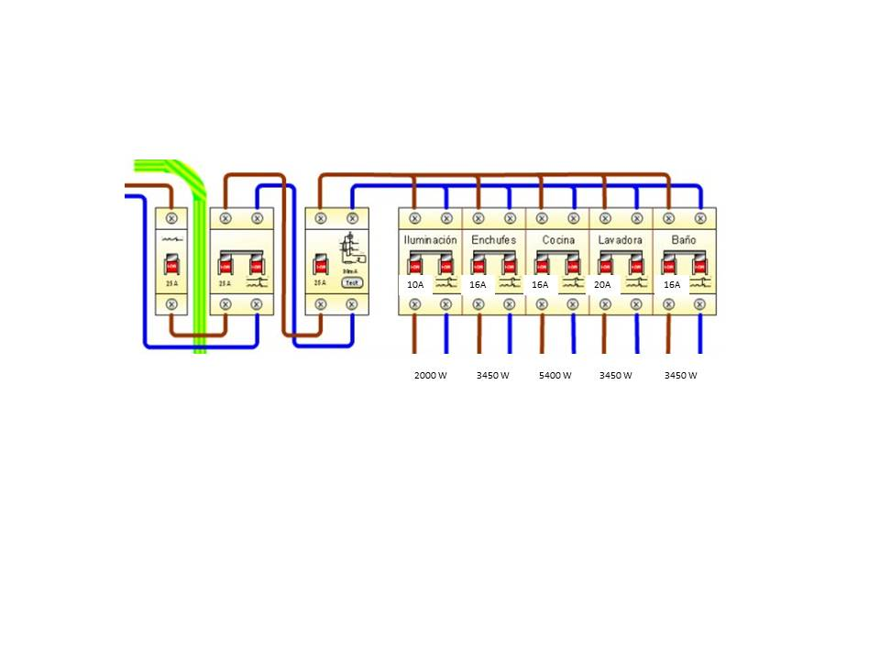

Potencia (Watios) = Intensidad (Amperios) x Voltaje (Voltios) => P = I x V

I (A) = P (w) / V (v)

C1: I (A) = 2.000 w / 230 v = 8,7 A

C2: I (A) = 3.450 w / 230 v = 15 A

C3: I (A) = 5.400 w / 230 v = 23,5 A Habría que poner un PIA de 25 A

C4: I (A) = 3.450 w / 230 v = 15 A

C5: I (A) = 3.450 w / 230 v = 15 A

## Ejercicio 4

Rellena la siguiente tabla sobre el consumo de electricidad en una vivienda.

**Nota:** para calcular el coste considera una tarifa eléctrica de 0,12 € por KWh.

|  |  |  |  |  |  |
| --- | --- | --- | --- | --- | --- |
| **ELECTRODOMÉSTICO** | **POTENCIA [Kw]** | **TIEMPO DE USO [h]** | **CONSUMO DIARIO [KWh]** | **CONSUMO ANUAL [KWh]** | **COSTE ANUAL [€]** |
| MICROONDAS | 800 W | 10 minutos | 0,1333 Kwh | 48,66 Kwh | 5,84€ |
| FRIGORÍFICO A++ | 50 W | 24 horas | 1,2 Kwh | 438 Kwh | 52,56€ |
| VITROCERÁMICA | 2,0 KW | 2 horas | 4 Kwh | 1.460 Kwh | 175,2€ |
| LAVADORA | 2,3 KW | 1,5 horas | 3,45 Kwh | 1.259,25 Kwh | 151,11€ |
| TELEVISIÓN LED 32” | 25 W | 4 horas | 0,1 Kwh | 36,5 Kwh | 4,38€ |
| RADIO CD | 4 W | 30 minutos | 0,002 Kwh | 0,73 Kwh | 0.0876€ |
| PC | 60 W | 5 horas | 0,3 Kwh | 109,5 Kwh | 13,14€ |

## Ejercicio 5

Calcula el coste total de la factura eléctrica de un usuario que contrata 5,5 kW y consume 300 Kwh al mes, sabiendo que:

* + El impuesto especial sobre la electricidad es del 5%,
  + El IVA es del 21%.
  + El alquiler del contador supone 0,57 € al mes.
  + El precio mensual del KW contratado es de 1,64 €.
  + El coste del consumo por KWh es de 0,12 €.

Potencia contratada: 5,5 Kw x 1,64€ = 9,02€

Energía consumida: 300 Kwh x 0,12€ = 36,00€

Coste de la Energía: = 45,02€

Impuesto de la electricidad 5% de 45€ = 2,25€

Alquiler de equipo = 0,57€

Subtotal: = 47,84€

IVA 21% de 47,84€ = 10,05€

**Total factura: = 57,89€**

## Ejercicio 6

Según la factura siguiente responde a las siguientes cuestiones:

1. ¿Cuál es el período de facturación? => 09/10/2007 a 14/12/2007
2. ¿Cuál es el consumo de en KWh? => 795 Kwh
3. ¿Cuánto cuesta el Kwh de energía consumida? => 0,088516 €/Kwh
4. ¿Cuál es el coste total del consumo del período? => 70,37€
5. ¿Cuál es la potencia contratada? => 5,5 Kw
6. ¿Cuánto cuesta el Kw de potencia contratada por mes? => 1,589889 €/Kw
7. ¿Cuál es el coste total de potencia del período? => 17,49€
8. ¿Qué porcentaje de impuesto sobre la electricidad se ha aplicado? => 5,110403 %
9. ¿Cuánto se ha pagado por el alquiler del contador? => 1,08€
10. ¿Cuál es el IVA (%) aplicado? => 16%
11. ¿Cuál es el total facturado? => 108,38€

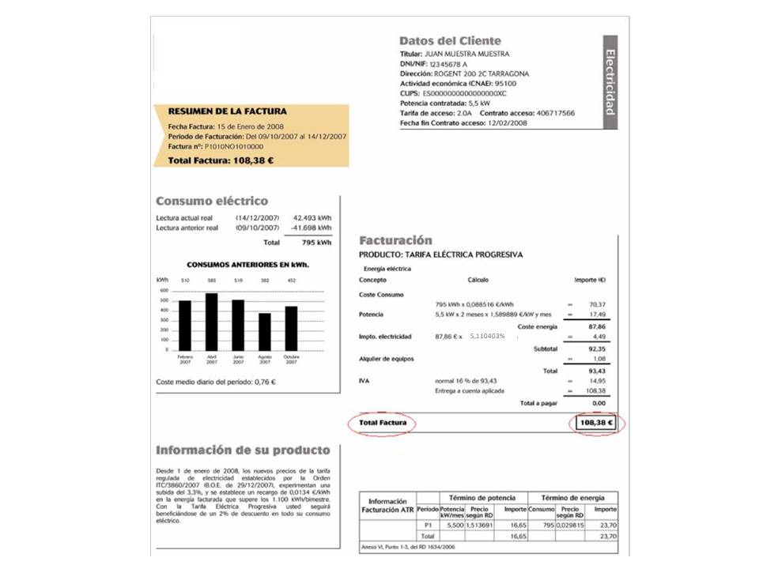

## UD 4: Instalación de Agua, Gas, Calefacción, Aire Acondicionado y Domótica.

## Cuestiones.

1. Explica las distintas fases del ciclo de suministro de agua.

Ver apartado 4.1.1 en el texto.

1. ¿Cómo se consigue que el agua ascienda hasta nuestra vivienda?

Mediante sistemas de bombeo se eleva el agua hasta los depósitos de distribución, grandes depósitos de agua situados en las proximidades de los núcleos urbanos y **a una altura superior a la de las viviendas**. Estos depósitos almacenan el agua para su posterior utilización y además sirven, para dar presión a la red de suministro, **aprovechando la fuerza de la gravedad**. Cuando esto no es posible se utilizan sistemas de bombeo.

1. Explica los elementos que existen desde la acometida hasta los distintos puntos de consumo, incluidas las llaves de corte.

Los edificios de viviendas toman el agua potable directamente de la red de distribución pública. Esto se realiza a través de una **acometida**, que consiste en una derivación desde la red de suministro pública. Junto a la acometida, en una arqueta de obra, se instala la **llave de registro**, una válvula que permite el corte total del suministro al edificio. Esta llave se utiliza fundamentalmente en las operaciones de mantenimiento de la red de distribución.

Posteriormente el agua llega hasta la batería de contadores, desde donde se derivan las tomas individuales y se registra el consumo de cada vivienda. **Antes y después de cada contador se instala una válvula de corte** que permite cortar el suministro a la vivienda.

Las tuberías que llevan el suministro de agua desde el contador hasta el nivel superior de cada vivienda se conocen como montantes y acceden a cada una de las viviendas a través de su correspondiente llave de paso. **La llave de paso** se sitúa en la entrada de la vivienda y da comienzo a la red interior que suministra agua a los grifos y aparatos de la vivienda.

1. ¿Qué es una ETAP y qué función tiene?

Una vez captada es llevada hasta las Estaciones de Tratamiento de Agua Potable (**ETAP**), donde se le añaden productos químicos, como el cloro, que previenen la proliferación de bacterias u otros patógenos.

1. ¿Cuál es la función de las arquetas de desagüe?

La arqueta es un pequeño depósito utilizado para recibir las bajantes y enlazar con la red de alcantarillado, retiene los residuos sólidos procedentes de dichas bajantes.

1. ¿Cuántas bajantes suele haber en una casa? ¿Cuáles?

* Bajante de residuales en la cocina: se trata de una tubería vertical, por lo tanto no podemos situarla en medio de la cocina ni delante de una ventana, sino en una esquina o en una pared.
* Bajante de residuales en cada baño: se sitúa al lado del inodoro. De nuevo no puede estar delante de una ventana ni en medio del cuarto sino en una pared.

1. ¿Enumera los elementos que vierten directamente a las bajantes y cuales lo hacen a través de un bote sifónico?

La bañera o ducha, el bidé y el lavabo de los cuartos de baño vierten las aguas a la bajante a través de un bote sifónico, mientras que el sanitario vierte directamente a la bajante ya que el propio sanitario incorpora un sifón. Lo mismo ocurre con el fregadero de la cocina que incorpora un sifón y por tanto vierte directamente a la bajante.

1. ¿Qué es una EDAR y que función tiene?

A través de la red de alcantarillado, las aguas residuales llegan a las Estaciones de Depuración de Aguas Residuales (EDAR) donde se limpian de objetos sólidos, residuos orgánicos o productos químicos (como jabones y aceites) antes de ser vertidas a los ríos, lagos y mares.

1. Explica 5 medidas de ahorro de agua que puedas aplicar en tu entorno.

* Instalar reductores de caudal (perlizadores) en los grifos.
* Instalar cisternas de doble pulsador.
* Cerrar el grifo mientras nos enjabonamos o lavamos los dientes.
* Utilizar lavavajillas en vez de fregar la vajilla a mano.
* Utilizar la lavadora con plena carga o pulsar el botón de media carga.
* Arreglar los grifos para que no goteen.
* Ducharse en vez de bañarse.

1. Explica cómo efectúa el cierre hidráulico un bote sifónico. Ayúdate de un dibujo.

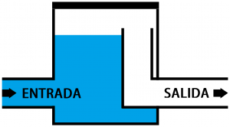 Los desagües de las duchas, bañeras, bidés y lavabos deben entrar en el bote sifónico por debajo de la salida hacia la bajante o manguetón de modo que en los desagües siempre quedará retenida un poco de agua limpia (*cierre hidráulico)*, esto impide la entrada de malos olores y bacterias desde la red principal de evacuación hacia la vivienda.

1. Aunque los conceptos de la factura del agua dependen de las diputaciones, administraciones locales o autonomía, ¿qué tres conceptos están siempre presentes? Explica el significado de dichos conceptos.

* **Cuota de servicio:** es una cantidad fija que periódicamente deben abonar los usuarios por la disponibilidad del servicio con independencia de que hagan uso o no de él. La cuota de servicio se paga en **función del calibre** (diámetro) de la tubería principal que abastece la vivienda.
* **Consumo:** este componente es variable según el volumen de agua consumido. Ambos conceptos se aplican a los procesos de aducción (transporte entre la captación y la potabilizadora), distribución (entre la potabilizadora y la vivienda), saneamiento (potabilización y depuración) y alcantarillado (transporte entre la vivienda y la depuradora).
* **El IVA** del 10% que se añade a la suma de todo lo anterior.

1. ¿Qué significa que el coste del agua es progresivo?

Cuanto más agua consumimos mayor es el precio por metro cúbico (m3) que debemos pagar.

1. Dibuja y explica los principales elementos de una red de distribución de gas canalizado.

Ver apartado 4.2 en el texto.

1. ¿En qué se diferencian el Gas Natural y el Gas Ciudad?

La diferencia entre **gas ciudad y gas natural** (fundamentalmente metano CH4), es que el primero es necesario fabricarlo a partir del petróleo mientras que el segundo existe de forma natural en yacimientos subterráneos, si bien es necesario someterlo a tratamientos de eliminación de impurezas.

1. ¿Cuáles son las ventajas del Gas Natural respecto al Gas Ciudad?

El gas natural es más barato y tiene un 4% más de poder calorífico que el gas ciudad.

1. ¿Cuáles son los principales elementos de una caldera de gas doméstica para agua caliente sanitaria y calefacción?

Ver apartado 4.2.1 en el texto.

1. ¿Si utilizamos propano dónde debemos colocar las rejillas de ventilación? ¿y si utilizamos gas natural?

Si utilizamos propano debemos colocar las rejillas de ventilación en la parte baja de la estancia ya que el propano pesa más que el aire, mientras que si utilizamos gas natural deberemos colocarlas en la parte superior ya que el gas natural pesa menos que el aire.

1. ¿Qué tipos de calderas residenciales conoces? ¿En qué se diferencian?

Los principales tipos de calderas de tipo residencial son:

1. Atmosféricas: obtienen el oxígeno necesario para la combustión de la propia estancia donde está instalada la caldera.
2. Estancas: las calderas estancas obtienen el oxígeno del exterior por medio de la misma tubería por donde expulsan los gases. Estas chimeneas son concéntricas, por la parte exterior obtienen el aire y por la interior expulsan los gases.
3. De condensación: se diferencias de las anteriores en que los humos de salida, que todavía están calientes, se hacen pasar por el serpentín para calentar el agua, de este modo estas calderas son más eficientes que las anteriores. Al enfriarse los humos de salida, condensan el vapor por lo que estas calderas deben conectarse a un sumidero de agua.
4. ¿Desde cuándo están prohibidas las calderas atmosféricas? ¿Por qué se prohibieron?

Desde 2010 está prohibida su instalación debido a que si se produce una mala combustión puede ser peligrosa. Estas calderas obtienen el oxígeno de la propia estancia y los gases podrían revocar sobre dicha estancia.

1. Dibuja el esquema de una instalación de calefacción monotubular.

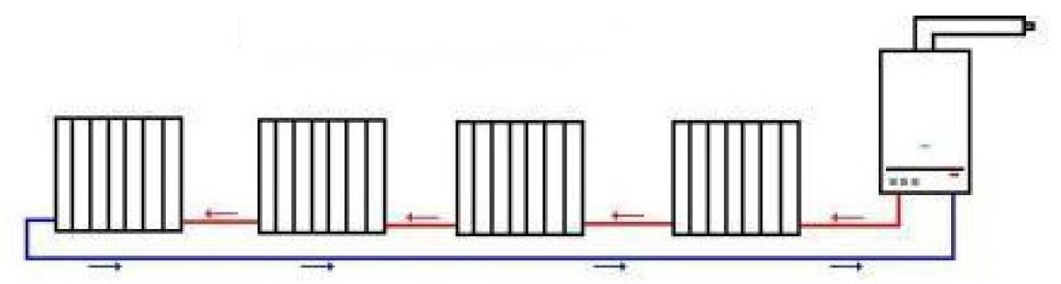

1. ¿Es conveniente o no que un radiador tenga mucha inercia térmica? Razona la respuesta.

Que un radiador tenga mucha inercia térmica significa que se necesita mucho tiempo para calentar el propio radiador y por tanto se necesitará mucho tiempo para calentar la habitación. Por otra parte cuando la caldera que calienta e impulsa el agua caliente por el circuito de calefacción deja de funcionar, el radiador seguirá emitiendo calor a la estancia durante mucho tiempo también.

Un radiador con poca inercia térmica gastará la misma cantidad de energía para calentar una habitación pero lo hará más rápido y una vez que la caldera se detiene dejará de emitir calor antes que un radiador con mucha inercia térmica.

Aunque puede depender de los gustos de cada uno, cuando hace frio en una habitación queremos que esta se caliente lo más rápido posible y cuando hemos llegado a la temperatura de confort normalmente queremos que el radiador deje de emitir calor por lo que un radiador con poca inercia térmica será la mejor solución.

1. ¿Qué elementos principales forman un equipo de refrigeración?

El sistema de aire acondicionado más habitual en las viviendas consta de dos unidades:

1. **Expansión/Evaporador (Split o unidad interior)**: al principio el refrigerante está en **estado líquido** en la unidad exterior a alta presión. Para conseguir el efecto de refrigeración, se manda a través de un elemento de expansión a la unidad interior. Con ello se consigue **reducir la presión** y al reducir la presión **se reduce también la temperatura del líquido refrigerante** (se reduce su energía interna). En el evaporador el líquido refrigerante absorbe calor del aire de la habitación, que es impulsado por un ventilador, ya que tiene menor energía interna que el aire de la habitación.
2. **Compresor/Condensador (Unidad exterior)**: el gas procedente del evaporador vuelve a la unidad exterior para para pasar por el **compresor** el cual **aumenta la presión** y al aumentar la presión **aumenta también la temperatura** (aumenta su energía interna). Este gas pasa por el condensador y **cede calor al aire del exterior** de la habitación, por tener mayor energía interna, enfriándose y volviendo al estado líquido inicial.
3. ¿Qué propiedades deben cumplir un buen refrigerante?

* Punto de congelación bajo, para que no se congele dentro del equipo.
* Energía de evaporación alta para que una pequeña cantidad absorba mucho calor.
* No deben ser inflamables, corrosivos o tóxicos.
* No deben contener cloro como los **CFC** (Carbono, Flúor y Cloro) o **HCFC** (Hidrógeno, Carbono, Flúor y Cloro) para no destruir la capa de ozono. Ambos están prohibidos, el primero desde 1995 y el segundo desde 2015.
* No deben contribuir al efecto invernadero.

1. ¿Cuáles son los refrigerantes que se suelen utilizar en equipos domésticos de refrigeración?

* En refrigeración doméstica se utilizan el **HFC** (Hidrógeno, Flúor, Carbono) y el **Isobutano** conocidos como **R-134 y R-600** respectivamente.

1. ¿En qué consiste la arquitectura bioclimática?

La arquitectura bioclimática tiene como objetivo lograr un **máximo confort** dentro de la vivienda con **el mínimo gasto energético**. Para lo cual, el diseño del edificio debe aprovechar las condiciones climáticas de su entorno: sol, lluvia, viento, vegetación, etc.

1. En una zona calurosa, ¿qué orientación deben tener las habitaciones más utilizadas?

Deben tener orientación norte, si estamos en el hemisferio norte, ya que es la orientación donde menos incide el sol y por tanto son las más frescas.

1. ¿Qué factores más importantes hay que tener en cuenta en el diseño de viviendas bioclimáticas?

* Orientación.
* Ventilación.
* Materiales a utilizar.
* Captación de calor.

1. ¿Qué sistemas de aislamiento de fachadas conoces? Explícalos.

* **Cámaras de aire**. El aire es un buen aislante térmico. Estas cámaras de aire sin obligatorias según el Código Técnico de Edificación en España.
* **La lana de vidrio,**
* **Lana de roca** (este último más duradero y con mejor comportamiento como aislante acústico)
* La **espuma de poliuretano.**
* **La espuma de celulosa**. Se usan espumas, además, en los puntos de posibles fugas de calor o de frio, como por ejemplo en los marcos de ventanas.
* **La tierra. *La tierra* es un gran aislante térmico**; los sótanos han sido conocidos siempre por su frescor en verano. Sin embargo existen dos grandes desventajas en las viviendas enterradas o semienterradas; la ausencia de luz y la alta humedad relativa, que han hecho que cualquier idea de habitar bajo suelo sea infravalorada.

1. ¿Es posible construir una casa que sea 100% autosuficiente, es decir que no requiera ningún tipo de energía del exterior?

Según los estudios realizados por el CIEMAT (Centro de Investigaciones Energéticas, Medioambientales y Tecnológicas) la arquitectura bioclimática en España permite **economizar entre el 60 y el 100%** del consumo energético de una vivienda convencional.

1. Explica 5 prestaciones que puede permitir una instalación domótica (Ejemplo: bajar las persianas de forma automática en función del nivel de insolación).
2. Cierre y apertura de persianas.
3. Control de la calefacción y aire acondicionado para mejorar el confort.
4. Activación de alarmas por intrusismo, fuego, inundación, fuga de gas…
5. Control de riego en función de la humedad del terreno, grado de insolación…con el ahorro de agua consiguiente.
6. Videovigilancia.
7. Control local y remoto del sistema domótico.
8. Control de iluminación exterior e interior.
9. Reducción de gastos, adaptando el funcionamiento de electrodomésticos (lavavajillas, lavadora, calefacción…), a la franjas tarifarias de electricidad de menor precio.
10. Bloqueo de puertas y ventanas.
11. Elige una zona fría y otra calurosa de España y analiza que elementos bioclimáticos hay en la arquitectura tradicional de dichas zonas.

Zonas Frías:

* Habitaciones principales orientadas al sur.
* Miradores para mejorar la captación de calor.
* Muros anchos o materiales aislantes como la madera.
* Habitaciones en altura para evitar humedades.
* Colores oscuros en las fachadas para absorber más radiación solar.

Zonas Cálidas:

* Habitaciones principales orientadas al norte.
* Habitaciones con ventanales a dos fachadas para facilitar la ventilación (ventilación cruzada).
* Toldos en las fachadas con insolación.
* Patios interiores con vegetación o fuentes.
* Fachadas blancas que reflejar la radiación solar.
* Muros de adobe y/o habitaciones semienterradas.

1. Enumera y explica los cuatro elementos que componen un sistema domótico.

* **Sensores**: informan del estado del sistema. Pueden medir temperaturas, luminosidad ambiente, detectar movimientos, humos etc.
* **Unidad de control**: se encarga de gestionar los datos que suministran los sensores y los combina con instrucciones prefijadas para dar orden a los actuadores. El control puede efectuarse desde la propia unidad de control con instrucciones programadas (control centralizado).
* **Actuadores**: el actuador es un dispositivo capaz de recibir una orden y ejecutarla, cambiando el entorno domótico (encendido/apagado, subida/bajada, apertura/cierre, etc.).
* **Red de comunicación (Interfaz)**: es la parte de la instalación que, por cables o de manera inalámbrica, pone en comunicación el usuario con el controlador del sistema.. Las redes de comunicación permiten la introducción de instrucciones a través del teléfono móvil, de la PDA, con mandos a distancia dentro de la vivienda etc.

## UD 5: Tecnología y Sociedad.

## Cuestiones.

1. ¿Qué es la tecnología?

La tecnología es la [ciencia](https://es.wikipedia.org/wiki/Ciencia) aplicada a la resolución de problemas concretos.

1. ¿Cuándo termina el Paleolítico?

En el año 10.000 a.C.

1. ¿De qué modo obtenían el alimento los hombres del Paleolítico?

De la caza y de la recolección de alimentos silvestres.

1. ¿Qué herramientas elaboraban los hombres del Paleolítico?

Arpones, hachas, arcos, flechas y útiles de costura elaborados con piedra, madera, hueso y cuerno.

1. ¿En qué periodo de tiempo se sitúa el Neolítico?

Entre los años 10.000 y 3.000 a.C.

1. ¿De qué modo obtenían el alimento los hombres del Neolítico?

De productos cultivados y de animales domesticados.

1. ¿Qué herramientas elaboraban los hombres del Neolítico?

Aperos de labranza y recipientes para almacenar los alimentos. La cerámica y la elaboración de tejidos tienen su origen en esta época.

1. ¿En qué periodo de tiempo se sitúa la Edad Antigua?

Desde el año 3.000 a.C. hasta el 400 d.C.

1. ¿Qué tecnologías desarrollaron los egipcios?

La rampa y la palanca, el papel egipcio, y la cerámica, también hubo avances significativos en astronomía, matemáticas, medicina y geometría.

1. ¿Qué tecnologías desarrollaron los griegos?

Desarrollaron las matemáticas, las ciencias naturales y la medicina, el principio de flotabilidad y la ley de la palanca, sistemas de poleas y planos inclinados y un buen número de máquinas.

1. ¿Qué tecnologías desarrollaron los romanos?

Calzadas, acueductos, circos, termas, y alcantarillado. Empieza a usarse el mortero como material de construcción. En la agricultura empleaban molinos para el grano, sistemas de regadío y arados más perfeccionados

1. ¿En qué periodo de tiempo se sitúa la Edad Media?

Del 400 al 1.500 d.C.

1. ¿Qué tecnologías se desarrollaron en la Edad Media?

Los Altos Hornos, la brújula, el molino de viento vertical, la bóveda de crucería, el reloj mecánico, la imprenta.

1. Explica qué es un Alto Horno.

Los primeros hornos para trabajar el hierro se construían haciendo un hoyo en la tierra (horno bajo), estos evolucionaron a construcciones sobre la tierra con una chimenea y una apertura lateral que facilitaba la oxigenación (tiro) y la extracción de escorias (alto horno). De esta forma se conseguían alcanzar temperaturas de hasta 1200ºC.

1. ¿Qué consecuencias tuvo la invención de la imprenta?

Se convirtió en el invento que revolucionaría el mundo de la cultura al permitir la difusión masiva de la literatura y la ciencia, que hasta entonces, había estado al alcance de unos pocos.

1. ¿En qué periodo de tiempo se sitúa la Edad Moderna?

Del año 1.500 al 1.798.

1. ¿Qué tecnologías se desarrollaron en la Edad Moderna?

El microscopio, el telescopio, la calculadora mecánica, la máquina de vapor.

1. Qué acontecimientos desencadenó la invención de la máquina de vapor?

Debido a este invento en años posteriores la sociedad, la economía y la tecnología sufrieron una importante transformación. Muchos de los trabajos que antes se realizaban a mano o con ayuda de animales empezaron a realizarse con máquinas. Se crearon grandes fábricas como los **telares mecánicos**, que funcionaban gracias a la máquina de vapor. También tuvo especial importancia en los transportes: se aplicó, sobre todo, en **barcos y trenes**, facilitando el transporte de personas a grandes distancias.

1. ¿En qué periodo de tiempo se sitúa la Edad Contemporánea?

Desde el año 1798 hasta nuestros días.

1. ¿Qué tecnologías se desarrollaron en la Edad Contemporánea?

El cemento, la electricidad, el motor de combustión interna, las comunicaciones.

1. ¿Qué es el cemento armado?

Son bloques de cemento reforzado con barras de hierro o acero.

1. ¿Quién inventó el teléfono? ¿Quién lo patentó?

Lo inventó el italiano Antonio Meucci en 1855 y fue patentado en 1876 por Alexandre G. Bell.

1. ¿Quién inventó la radio?

Marconi ideó la radio en 1901.

1. Indica durante qué época surgieron los siguientes inventos e innovaciones tecnológicas:
2. Telescopio. (Edad Contemporánea)
3. Fuego. (Paleolítico)
4. Avión. (Edad Contemporánea)
5. Internet. (Edad Contemporánea)
6. Cemento. (Edad Contemporánea)
7. Molino de viento. (Edad Media)
8. Máquina de vapor. (Edad Moderna)
9. Motor de combustión interna. (Edad Contemporánea)
10. Telares mecánicos. (Edad Moderna)
11. Acueductos. (Edad Antigua)
12. Teléfono. (Edad Contemporánea)
13. Arado. (Inventado en el Neolítico y perfeccionado en la Edad Antigua)
14. La imprenta. (Edad Media)
15. La radio. (Edad Contemporánea)
16. Altos Hornos. (Edad Media)
17. Lavadora. (Edad Contemporánea)
18. ¿Por qué es importante la normalización de productos industriales? Pon un ejemplo de normalización. ¿Qué consecuencias habría si dicho producto no estuviera normalizado?
19. Proporciona **un idioma técnico común** a todas las organizaciones.
20. Favorece un nivel de **ordenamiento tecnológico y económico óptimo**.
21. Facilita la **competitividad empresarial**, principalmente en el ámbito de las nuevas tecnologías.
22. Fomenta la **racionalización de la producción** a través del dominio de las características técnicas de los productos.
23. Mejora la **satisfacción de los clientes**, pues ayuda a elegir los productos más aptos de acuerdo con el uso al que están destinados.

Ejemplos de normalización:

* Protocolos de comunicaciones (TCP/IP). Sin esta estandarización los ordenadores no podrían comunicarse entre sí o deberían desarrollarse programas de conversión.
* Las telecomunicaciones móviles como GSM, UMTS (3G), 4G. Sin esta estandarización no podríamos comunicarnos entre distintos países.
* Frecuencia de la red eléctrica (50 Hz). Sin esta normalización no sería posible conectar las redes eléctricas de distintos países (España, Francia, Portugal…) y por tanto sería imposible la compra/venta de energía.
* Tensión eléctrica de los hogares (220 V). Sin esta normalización los electrodomésticos deberían adaptarse a cada uno de los países o regiones resultando más caros.

1. ¿Cuáles son los principales organismos de normalización industrial?
2. **Aenor** (Asociación Española de Normalización y Certificación): lleva a cabo la normalización y la certificación de los sectores industriales y de servicios.
3. **ISO** (Organización Internacional de Normalización): promueve el desarrollo de normas internacionales de fabricación, comercio y comunicación para todas las ramas industriales.
4. **CEN** (Comité Europeo de Normalización): es una organización no lucrativa privada. Se encarga de elaborar los estándares europeos, identificados como EN.
5. Infórmate, ¿Cita tres países grandes recursos energéticos?

Los principales con **mayores reservas** de petróleo son: Venezuela, Arabia Saudita, Canadá, Irán, Irak, Kuwait, Emiratos Árabes Unidos, Rusia, Libia, Nigeria.

1. Infórmate, ¿Cita tres países que dispongan de gran cantidad de minerales preciosos (oro, plata, diamantes…)?

Los principales productores de oro son: China, Australia, Rusia, Estados Unidos, Canadá, Perú, Sudáfrica.

Los principales productores de plata son: Méjico, Perú, China, Australia, Rusia, Bolivia, Chile, Polonia, Estados Unidos y Argentina.

Los principales productores de diamantes son: Rusia, Botsuana, República Democrática del Congo, Canadá, Australia, Angola, Sudáfrica, Zimbabue, Namibia, Sierra Leona.

1. Infórmate, ¿España tienen grandes recursos naturales o energéticos?

No. España dispone de minas de  estaño, plomo, cobre, cinc, oro, Wolframio… pero en cantidades poco significativas. La minería del carbón no es rentable.

1. ¿Los países con más recursos naturales son los más ricos? Razona la respuesta.

De la lista de los 10 países más ricos del mundo, solo Kuwait y Emiratos Árabes Unidos disponen de grandes recursos energéticos.

Los países más ricos del mundo son:

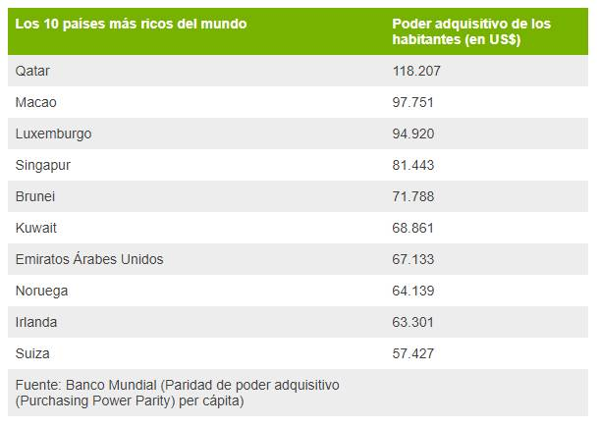

1. ¿Desde qué te levantas hasta que te acuestas qué acciones puedes realizar para conservar el medioambiente?

* Ducharme en vez de bañarme.
* Cerrar el grifo mientras me enjabono.
* Ir al centro de estudios en transporte público, bicicleta o andando.
* Almacenar la basura en recipientes separados (orgánica, cristal, envases, papel y cartón).
* Apagar la luz al salir de una habitación.
* Utilizar el lavavajillas o lavadora a carga completa.
* No utilizar el ascensor.
* Poner la calefacción a una temperatura no muy elevada.
* Cerrar el grifo mientras me enjabono las manos o lavo los dientes.
* …

1. Haz una lista de objetos tecnológicos que utilizas desde que te levantas hasta que te acuestas.

* Teléfono móvil.
* Ascensor.
* Calentador de agua.
* Microondas y/o vitrocerámica.
* Frigorífico.
* Coche/autobús/tren.
* Luz eléctrica.
* Televisión/radio.
* Ordenador/Tablet.
* …

1. Leonardo Torres Quevedo fue un personaje de gran importancia en la historia de la tecnología de nuestro país. Elabora un pequeño resumen acerca de su vida y sus realizaciones más significativas.

Respuesta Libre.

1. Infórmate y valora los pros y contras del empleo de los biocombustibles.

**Pros:**

* Puede contribuir a reducir el consumo de combustibles fósiles.
* Son una alternativa viable al agotamiento ya sensible de energías fósiles, como el gas y el petróleo.
* Pueden obtenerse a partir de cultivos propios de una región, permitiendo la producción local del biocombustible.
* Producen mucho menos emisiones nocivas para los seres vivos, el agua y el aire.
* Debido a que no contiene azufre, no genera emanaciones de este elemento, las cuales son causantes de las lluvias ácidas.
* Se produce una mejor combustión, que tiene como resultado la reducción del humo visible en el arranque de un 30% aproximadamente.
* Reduce las emanaciones de CO2, CO, partículas e hidrocarburos aromáticos.
* Resultan menos contaminantes y letales para la flora y fauna marina que los combustibles fósiles en caso de producirse algún vertido en mares o ríos.
* Menor irritabilidad para la piel humana.
* Prolonga la vida útil de los motores actuando como lubricante.
* Su transporte y almacenamiento es más seguro que el de los derivados del petróleo.

**Contras:**

* Utilización de cultivos de vegetales comestibles (por ejemplo la patata frita).
* Uso de tierras dedicadas a la alimentación a el cultivo de vegetales destinados a producir biocombustibles, provocando en otras ocasiones la deforestación o desecación de terrenos vírgenes o selváticos.
* Emisiones de CO2.
* Uso de otras fuentes de energía (para la maquinaria agrícola y de transformación, el transporte de materiales y productos, el uso de fitosanitarios y fertilizantes de síntesis...), las emisiones producidas por esas fuentes deben sumarse a las emisiones netas.

1. Desde el punto de vista social ¿Es bueno o malo el desarrollo tecnológico? Aporta pros y contras.

Respuesta Libre.

## UD 6: Iniciación a la Actividad Emprendedora y Empresarial

## Cuestiones

1. Enumera cinco factores que debe tener en cuenta un emprendedor para elegir una forma jurídica de empresa u otra.

* Número de socios.
* Si los socios van a trabajar en la empresa o no.
* Responsabilidad patrimonial.
* Financiación.
* Fiscalidad.

1. ¿Qué tipos de empresas existen según su tamaño?

* **Micro empresa:** 10 trabajadores o menos.
* **Pequeña empresa:** entre 11 y 50 trabajadores.
* **Mediana empresa:** entre 51 y 250 trabajadores.
* **Gran empresa:** más de 250 trabajadores.

1. Pon un par de ejemplos de cada tipo de empresa según su titularidad.

* Públicas: Empresa Municipal de Transportes (EMT), RENFE, AENA, RTVE, RTVA, Canal de Isabel II, EMASESA (Empresa Municipal de Aguas de Sevilla), Agencia EFE, Correos, Paradores de Turismo…
* Privadas: Repsol, Banco de Santander…
* Mixtas: Iberia, REE (Red Eléctrica de España), CASA-EADS, ENAGAS …

1. Describe cinco tipos de empresas según su forma jurídica.

|  |  |  |  |  |
| --- | --- | --- | --- | --- |
| **Nombre** | **Características** | **Capital**  **Mínimo** | **Respon-**  **sabilidad** | **Fiscalidad** |
| Empresario individual | Persona física que realiza el trabajo por cuenta propia con o sin trabajadores a su cargo. | No hay | Ilimitada | IRPF por actividades económicas |
| Comunidad de Bienes | Varias personas físicas que realizan el trabajo por cuenta propia. Requiere contrato privado o escritura si se aportan bienes inmuebles o derechos reales. | No hay | Ilimitada | IRPF por actividades económicas |
| Sociedad de Responsabilidad Limitada | Formada por uno o más socios, requiere denominación social y escritura pública. **Las acciones se pueden vender a otros socios o familiares**. | 3.000€ | Limitada al capital social | Impuesto de sociedades |
| Sociedad Anónima | Formada por uno o más socios, requiere denominación social y escritura pública. **Las acciones se pueden vender libremente**. | 60.000€ | Limitada al capital social | Impuesto de sociedades |
| Sociedad Anónima Laboral | Formada por uno o más socios, requiere denominación social y escritura pública. La mayoría del capital debe ser de los socios. | 60.000€ | Limitada al capital social | Impuesto de sociedades |

1. Tres amigos deciden auto-emplearse y montar su propio restaurante. Cada uno aportará 25.000 €, no quieren poner en peligro sus bienes personales. ¿Qué tipo de sociedad es la más adecuada? Razona tu respuesta.

Sociedad de Responsabilidad limitada. Los requisitos del enunciado se cumplen también para una Sociedad Anónima o Sociedad Anónima Laboral pero tendrían que tener retenidos 60.000€ y requiere un proceso de alta muy complejo.

1. ¿Qué quiere decir que tiene responsabilidad ilimitada?

El empresario responde con todo su patrimonio presente y futuro de las deudas contraídas.

1. Analiza las ventajas e inconvenientes del empresario individual frente a las sociedades.

* Control total de la gestión de la empresa.
* Forma sencilla y económica de iniciar una actividad empresarial.
* Volúmenes muy elevados de beneficios tributan a **tipos impositivos más altos que en el impuesto sobre sociedades**.
* Asume **responsabilidad ilimitada** (las deudas contraídas pueden afectar al patrimonio de su cónyuge si tienen régimen de bienes gananciales).
* Puede tener dificultades para acceder a créditos (dependiendo de su patrimonio personal).

1. Una persona inicia su actividad como autónomo, tras varios años, tiene un volumen importante de ingresos y se da cuenta de que paga muchos impuestos y de que está arriesgando su patrimonio personal en caso de que le empiece a ir mal el negocio. ¿Qué tipos de empresa le recomendarías? Pasado el tiempo decide ampliar el negocio dando entrada a socios capitalistas que le aporten el capital que necesita. ¿Qué tipo de empresa le aconsejarías en este caso?

Para el primer caso el tipo de empresa más adecuada es el de Sociedad de Responsabilidad Limitada. Para el segundo caso el tipo de empresa más adecuada es el Sociedad Anónima salvo que los socios inversores sean también trabajadores de la empresa y sean capaces de aportar la mayoría del capital en cuyo caso sería recomendable la Sociedad Anónima Laboral.

1. Explica las cinco características o habilidades, que consideres más importantes, que deben tener los empresarios.

Respuesta abierta. Ver apartado 6.3 del texto.

1. Cita las cinco características, que consideres más importantes, que valoran los empresarios en un trabajador.

Respuesta abierta. Ver apartado 6.4.5 del texto.

1. Explica cinco consejos para escribir una carta de presentación.

Ver apartado 6.4.3 del texto.

1. ¿Qué información debe incluir un C.V.?

* Datos personales.
* Formación académica.
* Experiencia laboral.
* Idiomas.
* Informática.

1. Explica cinco recomendaciones para escribir un C.V.

Ver apartado 6.4.4 del texto.

1. Menciona diez recomendaciones para una entrevista de trabajo.

Ver apartado 6.4.5 del texto.

1. Enumera y describe los contratos de trabajo que conoces.

* **Contrato indefinido:** los trabajadores se incorporan a la empresa sin límite de tiempo (es decir, son “fijos”).
* **Contrato temporal:** la duración del contrato es limitada, se terminará en un momento dado. Los contratos temporales no pueden encadenarse sin límite, sino que el contrato temporal pasa a ser indefinido cuando en un periodo de 30 meses un trabajador hubiera estado contratado para el mismo puesto de trabajo, con la misma empresa **durante más de 24 meses** (seguidos o no). Esto no se aplica a los contratos formativos, de relevo, o de interinidad. Los contratos temporales, a su vez, tienen muchas modalidades tales como:
  + **Por obra y servicio.** Este contrato tiene por objeto la realización de obras o servicios dentro de la actividad de la empresa y cuya ejecución, aunque limitada en el tiempo, es en principio de duración incierta
  + **Por circunstancias de producción (eventual).** Se concierta para atender exigencias circunstanciales del mercado, acumulación de tareas o exceso de pedidos, aun tratándose de la actividad normal de la empresa.
  + **Interinidad.** Para sustituir a trabajadores que están en circunstancias como excedencia, incapacidad laboral transitoria, formación, maternidad…
  + **Relevo.** Este tipo de contrato se concierta con un trabajador, inscrito como desempleado en la correspondiente Oficina de Empleo o que tuviese concertado con la empresa un contrato de duración determinada, **para sustituir al trabajador de la empresa que accede a la jubilación parcial**.
  + **Primer empleo joven.** Se aplica a menores de 30 años con una experiencia laboral inferior a 3 meses. El contrato será de una duración de 3 a 6 meses.
  + **Etc.**
* **Contrato a tiempo parcial:** se concierta para la prestación de servicios durante un número de horas al día, a la semana, al mes o al año, inferior a la jornada de trabajo de un trabajador a tiempo completo. Puede ser **temporal o por tiempo indefinido**.
* **Contrato de Formación:** el contrato para la formación y el aprendizaje **tiene por objeto la cualificación profesional de los trabajadores**, en un régimen de alternancia de actividad laboral retribuida en una empresa, con actividad formativa recibida en el marco del sistema de formación profesional para el empleo o del sistema educativo.
* **Contrato en Prácticas:** el[contrato en prácticas](https://www.sepe.es/contenidos/que_es_el_sepe/publicaciones/pdf/pdf_empleo/guia_contratos.pdf# CONTRATO EN PRACTICAS) tiene por objeto la obtención por el trabajador de la práctica profesional adecuada al nivel de estudios cursados.

1. ¿Qué es la Seguridad Social? ¿Qué prestaciones sociales cubre?

El Sistema de la Seguridad Social es un conjunto de regímenes a través de los cuales el Estado garantiza a las personas comprendidas en su campo de aplicación, por realizar una actividad profesional, o por cumplir los requisitos exigidos en la modalidad no contributiva, así como a los familiares o asimilados que tuvieran a su cargo, la protección adecuada en las contingencias y situaciones que la ley define. Prestaciones:

* + Asistencia sanitaria
  + Desempleo.
  + Jubilación
  + Incapacidad temporal
  + Incapacidad permanente
  + Muerte (viudedad, orfandad...).

1. Diferencias entre prestaciones contributivas y no contributivas.

Las prestaciones no contributivas se conceden a aquellos ciudadanos que se encuentran **en situación de necesidad** aunque no hayan cotizado nunca o, habiendo cotizado, no lo hayan hecho durante el suficiente tiempo para alcanzar las prestaciones del nivel contributivo. Su percepción se condiciona a un nivel máximo de ingresos.

Por el contrario, las prestaciones contributivas exigen unos requisitos mínimos de cotización

1. ¿Cuál de estas medidas crees que debería aplicarse en primer lugar para combatir un problema con una máquina especialmente ruidosa: proporcionar protectores auditivos a los trabajadores o insonorizar la máquina?

Insonorizar la máquina.

1. ¿Si tienes el título de la ESO puedes acceder directamente a un ciclo formativo de grado superior? ¿Y a un grado medio?

No, pero sí puedes acceder a un ciclo de grado medio.

1. ¿Si has obtenido un grado medio puedes acceder directamente a un grado superior?

Sí.

1. ¿Si tienes el título de formación profesional básica puedes acceder directamente a un ciclo de grado medio?

Sí, porque al terminar la formación profesional básica obtienes también el título de la ESO.

## Ejercicios Prácticos

Realiza el test psicotécnico.

1. Sigue la secuencia 5, 10, 25, 50, 125, 250, 625, …

* [1250](javascript:checkP('p0-3',%200.2,%204,%201))

1. Indica qué dos números siguen la serie 30, 33, 36, 39, 42, 45,…,…

* [48, 51](javascript:checkP('p1-3',%200.2,%204,%201))

1. Qué número sigue la secuencia 25, 50, 100, 200, 400, …

* [800](javascript:checkP('p2-3',%200.2,%204,%201))

1. ¿Qué pareja de SINÓNIMOS es INCORRECTA?

* [Querella - Convenio](javascript:checkP('p1-3',%200.2,%204,%201))

1. Sigue la serie A B A C D C E F E G H G I J ...

* [I](javascript:checkP('p4-1',%200.2,%204,%201))

1. Realiza la siguiente operación: 4/7 + 5/6 = ?

* [59/42](javascript:checkP('p7-2',%200.2,%204,%201))

1. ¿Qué número continúa la serie: 6 - 3 - 8 - 4 - 10 - 5 - 12 - 6 - 14 - ... ?

* [7](javascript:checkP('p10-2',%200.2,%204,%201))

1. Señala la palabra que no pertenece al grupo:

* [Taxi](javascript:checkP('p14-1',%200.2,%204,%201))

1. Señala la palabra que está incorrectamente escrita:

* [Acustica](javascript:checkP('p15-3',%200.2,%204,%201))

1. ... es a ABRIL como FEBRERO es a ...

* [Marzo - Enero](javascript:checkP('p16-3',%200.2,%204,%201))

1. Indica entre las siguientes palabras cuál es el sinónimo de la palabra ABOLIR

* [Suprimir](javascript:checkP('p17-3',%200.2,%204,%201))

1. Señale cuál de las siguientes series de números sigue una ordenación descendente correcta:  
     
    [412, 404, 398, 376, 367, 354](javascript:checkP('p19-3',%200.2,%204,%201))
2. Un kilo de cemento cuesta 5 euros. ¿Cuánto importará en total, la compra de 7 sacos de 52 kilos cada uno?

* [1820 euros](javascript:checkP('p20-1',%200.2,%204,%201))

1. Realiza la siguiente operación: El 20 por 50 de 500 = ?

* [200](javascript:checkP('p21-3',%200.2,%204,%201))

1. Compramos 4 coches por 294000 euros. Pagamos 32133 euros de IVA, y 2779 euros de portes. ¿Cuál es el precio total de cada coche?

* [82228](javascript:checkP('p22-2',%200.2,%204,%201))

1. La nieta del padre de la hermana de mi madre es mi:

* [Prima](javascript:checkP('p24-0',%200.2,%204,%201))

1. Realiza la siguiente operación: 4x(3/4) + 9x(1/2) + 13x(7/8) = ?

* [26x(17/8)](javascript:checkP('p25-0',%200.2,%204,%201))

1. Completa la serie: 3 L 7 M 1 N 5 ?

* [Ñ](javascript:checkP('p26-3',%200.2,%204,%201))

1. ¿Cuántas faltas de ortografía tiene la siguiente frase?: La cólera del pueblo fue furibunda.

* [Ninguna](javascript:checkP('p27-1',%200.2,%204,%201))

## UD 7: Las Personas y la Salud. Promoción de la Salud.

## Cuestiones

1. Define salud según la OMS.

La salud es un estado completo de bienestar físico, mental y social. No solamente la ausencia de enfermedad o dolencia.

1. ¿Qué microorganismos pueden producir enfermedades infecciosas?

* Bacterias
* Virus
* Protozoos
* Hongos

1. Cita dos enfermedades producidas por parásitos internos.

* Anasikiasis
* Teniasis
* Triquinosis

1. Explica cinco medidas de higiene.

Ver lista de medidas de higiene en apartado 7.1.2 del texto.

1. Nombra cinco sustancias adictivas.

* Tabaco
* Alcohol
* Anfetaminas
* Cannabis (Marihuana)
* Tranquilizantes
* Cocaína

1. Enumera cinco enfermedades que puede producir el tabaquismo.

* **Cáncer de pulmón**, de boca, de faringe, de esófago, de estómago, de páncreas, cérvico/uterino, renal y de vesícula.
* **Enfermedades del sistema respiratorio** como bronquitis crónica y enfisema (dilatación de los alveolos pulmonares pudiendo llegar a la rotura de paredes alveolares).
* **Enfermedades del corazón** como deficiencia coronaria e infarto.
* **Enfermedades cerebrovasculares**, como aneurisma (dilatación excesiva de los vasos sanguíneos que puede llevar a rotura de los mismos) y problemas circulatorios como el ictus e hipertensión.

1. Desarrolla tu opinión sobre de los siguientes argumentos sobre tabaquismo y sobre los aspectos económicos del tabaco (máximo dos páginas):

* Más contaminación hay en el aire que respiramos en las ciudades.
* Fulanito fumaba un paquete diario y vivió 90 años.
* Mi médico fuma un paquete diario, no será tan malo como dicen.

Respuesta libre.

1. Menciona cinco enfermedades puede producir el alcoholismo.

* Desde el punto de vista Médico:
  + Hepatitis o cirrosis hepática.
  + Pancreatitis.
  + Hemorragia Gastrointestinal.
  + Hipertensión Arterial.
  + Arritmias Cardíacas.
  + Cáncer de cavidad oral, esófago e hígado.
  + Síndrome de abstinencia.
  + Lesiones cerebrales irreversibles.
* Desde el punto de vista Psiquiátrico:
  + Depresión.
  + Ansiedad.
  + Cambios de [Personalidad](http://www.monografias.com/trabajos14/personalidad/personalidad.shtml).
  + Alucinaciones.
  + Disfunción Sexual.

1. ¿Cuál es la diferencia entre nutrición y alimentación? ¿Una persona suficientemente alimentada puede estar mal nutrida?

* La **alimentación** es un conjunto de actividades mediante las cuales tomamos los alimentos y éstos se introducen en el cuerpo. Es un acto consciente y voluntario, mientras que la **nutrición** es un conjunto de procesos mediante los cuales el cuerpo recibe, transforma e incorpora a sus células los nutrientes necesarios. La nutrición es un proceso involuntario e inconsciente.
* En resumen, una persona puede estar suficientemente alimentada si ha comido bastantes alimentos, pero puede estar mal nutrida si con esos alimentos no ha tomado todos los tipos de nutrientes que necesitan sus células para poder vivir y funcionar correctamente.

1. Explica las tres funciones básicas que realizan los nutrientes y nombra los tipos de nutrientes llevan a cabo cada función.

* Energética
* Plástica o Estructural
* Reguladora

1. Enumera los nutrientes inorgánicos y qué funciones básicas realizan.

* El agua: tiene función reguladora.
* Las sales minerales: la mayoría de los minerales realizan una función reguladora al participar en las reacciones químicas del organismo. Algunos tienen una función plástica o estructural, como el calcio y el fósforo, que constituyen la estructura de los huesos, o el flúor, presente en los [dientes](https://bioygeo3.wordpress.com/tag/dientes/).

1. Enumera los nutrientes orgánicos y qué funciones básicas realizan.

* **Glúcidos:** los glúcidos tienen una función energética.
* **Lípidos:** los lípidos son un conjunto de sustancias muy diversas que desempeñan las tres funciones.
* **Proteínas:** las proteínas tienen una **función plástica**, pues son los principales componentes de la estructura de las células.

Algunas proteínas desempeñan **funciones reguladoras** porque intervienen en las reacciones químicas (las *enzimas*), regulan ciertas actividades (las *hormonas*), **transportan sustancias** (la [hemoglobina](http://bioygeo3.wordpress.com/tag/hemoglobina/) transporta el oxígeno), o **nos defienden de enfermedades** (los *anticuerpos*).

* **Vitaminas:** las [vitaminas](https://bioygeo3.wordpress.com/tag/vitaminas/) tienen una **función reguladora.**

1. Lista los cinco hábitos de vida saludable.

* Hacer ejercicio físico
* Hábitos de higiene
* Dieta equilibrada
* No consumir sustancias nocivas
* Descansar adecuadamente

1. ¿Qué enfermedades puede producir la obesidad?

* [Diabetes](http://bioygeo3.wordpress.com/tag/diabetes/), [hipertensión](http://bioygeo3.wordpress.com/tag/hipertension/), enfermedades coronarias, problemas respiratorios, dolores de espalda, gota, [artrosis](http://bioygeo3.wordpress.com/tag/artrosis/)...

1. ¿Para qué sirve el IMC? Expresa la fórmula de cálculo y explica que es cada término.

El índice de masa corporal (IMC) nos permite conocer nuestro peso ideal mediante una fórmula, aunque también depende de otros factores como el sexo, la edad o la masa muscular.



La masa está expresada en kilogramos y la estatura en centímetros.

1. ¿Qué diferencia hay entre la anorexia y la bulimia?

**La** [**bulimia**](http://bioygeo3.wordpress.com/tag/bulimia/) conduce a que la persona coma de forma convulsiva y desordenada, a menudo en exceso, sin apetito y a escondidas, para después sentirse culpable y deshacerse de lo ingerido provocándose el vómito o ingiriendo medicamentos adelgazantes, laxantes o diuréticos que le ayuden a eliminar lo ingerido, mientras que **la anorexia nerviosa** se caracteriza por un miedo intenso a ganar peso y por una percepción distorsionada del propio cuerpo, que hace que la persona se vea obesa a pesar de tener una delgadez extrema.

1. ¿Qué aparatos o sistemas intervienen en la función de nutrición?

* El aparato digestivo.
* El aparato respiratorio.
* El aparato circulatorio.
* El aparato excretor.

1. Explica cinco hábitos saludables para el aparato digestivo.

* Lavarse las manos correctamente antes de las comidas.
* Cepillarse los dientes y las encías después de cada comida.
* Masticar muy bien los alimentos.
* Evitar bebidas y alimentos muy azucarados.
* Evitar la deshidratación.
* Ingerir alimentos ricos en fibra.
* No ingerir alcohol.
* Comer despacio y relajado, adoptar una postura correcta al comer.

1. Explica cinco hábitos saludables para el aparato circulatorio.

* Evitar el consumo excesivo de alimentos ricos en colesterol y grasas animales.
* Hay que evitar permanecer mucho tiempo de pie.
* Es recomendable reducir el estrés y las situaciones de tensión.
* Se debe realizar ejercicio de forma habitual.
* Debemos vigilar las infecciones dentales y de garganta.
* No fumar.
* Evitar la obesidad.
* Mantener una dieta sana y equilibrada.

1. ¿Es cierto que las arterias transportan sangre oxigenada y las venas sangre “*sucia”*?

Por las **venas entra** la sangre al corazón y por **las arterias sale** la sangre del corazón. En la circulación menor la vena pulmonar transporta sangre oxigenada mientras que la arteria pulmonar transporta sangre sin oxigenar. En la circulación mayor sucede lo contrario por las arterias se transporta sangre oxigenada y por las venas sangre sin oxigenar.

1. Dibuja y explica la circulación sanguínea mayor y menor.

**Circulación mayor o general:** circulación de la sangre oxigenada por todo el cuerpo y el retorno de la sangre venosa de todo el organismo hacia el corazón.

**Circulación menor o pulmonar:** circulación que envía la sangre venosa a los pulmones y que recogiendo el oxígeno de éstos, introduce en el corazón la sangre oxigenada.

La sangre pobre en oxígeno (color azul en la figura) procedente del cuerpo es conducida por las venas cavas (superior e inferior) a la aurícula derecha del corazón. Desde la aurícula derecha es impulsada al ventrículo derecho atravesando la válvula tricúspide y desde aquí sale hacia los pulmones por la arteria pulmonar. En los pulmones se produce el intercambio de gases, eliminándose el CO2 disuelto en la sangre y cargándose de oxígeno.

1. ¿Cómo se llaman los movimientos del corazón? ¿Para qué sirven?

El corazón tiene dos movimientos: uno de contracción llamado sístole que impulsa la sangre a los pulmones y al resto del cuerpo y otro de dilatación llamado diástole que permite la entrada de la sangre desde los pulmones y desde el resto del cuerpo.

1. ¿Qué unen los ligamientos?¿Y los tendones?

Los ligamentos unen huesos mientras que los tendones unen el músculo al hueso.

1. Cita cinco ventajas del ejercicio físico.

* Aumentar el desarrollo de todos los músculos.
* Aumentar la actividad cardiaca.
* Mejorar el riego sanguíneo.
* Aumentar el desarrollo de los músculos del tórax.
* Aumentar la coordinación, la agilidad, la potencia, la velocidad, la flexibilidad.
* Prevenir el exceso de peso.
* Regular la motilidad del intestino, evitando el estreñimiento.
* Mejorar el descanso.

1. Completa el siguiente diagrama:

